МІНІСТЕРСТВО ОСВІТИ І НАУКИ УКРАЇНИ
ЗАПОРІЗЬКИЙ НАЦІОНАЛЬНИЙ УНІВЕРСИТЕТ

ЕКОНОМІЧНИЙ ФАКУЛЬТЕТ
Кафедра міжнародної економіки, природних ресурсів
та економіки міжнародного туризму

Кваліфікаційна робота
ОР Магістр

на тему: «Трансформація національної політики управління земельними ресурсами в сучасних умовах»

Виконала: студентка 2 курсу, групи 8.0512-ерз-з
спеціальності 051 «Економіка»
освітньої програми «Економіка та управління ринком землі»
__________________Зарешнюк Н.О.______________
Керівник: професор кафедри міжнародної економіки, природних ресурсів та економіки міжнародного туризму, д.е.н.
__________________Бабміндра Д.І. ______________
Рецензент професор кафедри міжнародної економіки, природних ресурсів та економіки міжнародного туризму, д.е.н.
__________________Гамова О.В. ______________

Запоріжжя – 2023
МІНІСТЕРСТВО ОСВІТИ І НАУКИ УКРАЇНИ
ЗАПОРІЗЬКИЙ НАЦІОНАЛЬНИЙ УНІВЕРСИТЕТ

Факультет економічний
Кафедра міжнародної економіки, природних ресурсів
та економіки міжнародного туризму
Рівень вищої освіти магістерський
Спеціальність 051 «Економіка»
Освітня програма «Економіка та управління ринком землі»

ЗАТВЕРДЖУЮ
Завідувач кафедри _________Д.І. Бабміндра
«____»__________________20_____року

З А В Д А Н Н Я
НА КВАЛІФІКАЦІЙНУ РОБОТУ СТУДЕНТУ
Зарешнюк Наталі Олександрівні
(прізвище, iм’я, по-батьковi)

Тема роботи: «Трансформація національної політики управління земельними ресурсами в сучасних умовах» керівник роботи, д.е.н., професор Бабміндра Д.І. затверджені наказом ЗНУ від 01 травня 2023 року № 651-с та 18 вересня 2023 року № 1447-с.
1.Строк подання студентом роботи 4 грудня 2023 року.
2. Вихідні дані до роботи: чинні законодавчі документи, положення теорії та концепцій розвитку земельних відносин, наукові матеріали, методичні розробки оцінки землі та у галузі управління ринком землі, статистичні дані щодо сучасного стану використання земельних ресурсів в Україні та розвинених країнах світу, мережі Інтернет та результати власних досліджень.
3. Зміст розрахунково-пояснювальної записки (перелік питань, які потрібно розробити):
1. теоретичні засади формування національної політики управління земельними ресурсами;
2. аналіз стратегій національної політики управління земельними ресурсами;
3. удосконалення національної політики управління земельними ресурсами.
4. Перелік графічного матеріалу (з точним зазначенням обов’язкових креслень): кваліфікаційна робота містить 25 рисунків, 5 таблиці.
5. Консультанти розділів роботи
Розділ | Прізвище, ініціали та посада  консультанта | Підпис, дата
 |  | завдання  видав | завдання  прийняв
Вступ | д.е.н., професор Бабміндра Д.І. | 02.05.2023 | 02.05.2023
І розділ | д.е.н., професор Бабміндра Д.І. | 18.06.2023 | 18.06.2023
ІІ розділ | д.е.н., професор Бабміндра Д.І. | 16.08.2023 | 16.08.2023
ІІІ розділ | д.е.н., професор Бабміндра Д.І. | 13.09.2023 | 13.09.2023
Висновки | д.е.н., професор Бабміндра Д.І. | 27.11.2023 | 27.11.2023

6. Дата видачі завдання 02 травня 2013 року

Календарний план
№  з/п | Назва етапів кваліфікаційної роботи | Строк виконання етапів роботи | Примітка
1 | Вибір теми | 01.05.2023 | 01.05.2023
2 | Складання робочого плану | 26.05.2023 | 26.05.2023
3 | Підбір літератури та вивчення літературних джерел | 07.06.2023 | 07.06.2023
4 | Складання плану | 11.06.2023 | 11.06.2023
5 | Виконання вступу | 12.06.2023 | 12.06.2023
6 | Виконання розділу 1 | 18.06.2023 | 18.06.2023
7 | Виконання розділу 2 | 16.08.2023 | 16.08.2023
8 | Виконання розділу 3 | 13.09.2023 | 13.09.2023
9 | Формулювання загальних висновків | 27.10.2023 | 27.10.2023
10 | Подання роботи на кафедру на перед захист | 02.11.2023 | 02.11.2023
11 | Попередній захист роботи на кафедрі | 24.11.2023 | 24.11.2023
12 | Оформлення роботи та проходження нормо контролю | 27.11.2023 | 27.11.2023
13 | Одержання відгуку та рецензії | 27.11.2023 | 27.11.2023
14 | Подання остаточного варіанту роботи на кафедру | 04.12.2023 | 04.12.2023

Студент – дипломник ________________ Н.О. Зарешнюк
(підпис) (ініціали та прізвище)
Керівник роботи _______________ Д.І. Бабміндра
(підпис) (ініціали та прізвище)

Нормоконтроль пройдено
Нормоконтролер _____________ О.В.Гамова
(підпис) (ініціали та прізвище)
РЕФЕРАТ

Кваліфікаційна робота: 116 с., 25 рис., 5 табл., 3 додатки, 96 джерел.
Об’єктом дослідження є процеси трансформації формування національної політики управління земельними ресурсами.
Метою кваліфікаційної роботи є обґрунтування теоретичних положень та розробка практичних рекомендацій щодо удосконалення національної політики управління земельними ресурсами.
Завдання: 1) вивчити сутність і значення теоретичних, наукових і практичних знань в системі формування національної політики управління земельними ресурсами; 2) надати авторське трактування сутності поняття управління земельними ресурсами; 3) систематизувати і обробити отриману інформацію щодо сучасного стану управління земельними ресурсами; 4) акцентувати увагу на зарубіжному досвіді щодо управління земельними ресурсами; 5) вивчити методології та критерії оцінки вартості земельних ресурсів; 6) проаналізувати можливості реформування земельних відносин і виявити недоліки і проблеми в управлінні земельними ресурсами; 7) вносити пропозиції щодо поліпшення управління земельними ресурсами.
Методи досліджень: економічний та фінансовий аналіз, дефініційний аналіз, графічний аналіз, метод аналізу та синтезу, системний підхід, метод порівняння та абсолютних різниць.
Одержані результати та їх новизна: 1) вивчено сутність і значення теоретичних, наукових і практичних знань в системі формування національної політики управління земельними ресурсами; 2) надано авторське визначення сутності поняття управління земельними ресурсами; 3) систематизовано, оброблено інформацію та оцінено сучасний стан управління земельними ресурсами в Україні; 4) виконано аналіз зарубіжному досвіді щодо управління земельними ресурсами та внесено пропозиції щодо адаптації закордонного досвіду в практичну діяльність з метою підвищення ефективності функціонування ринку землі; 5) вивчено методології та критерії оцінки вартості земельних ресурсів в залежності від їх структури; 6) проаналізовано можливості реформування земельних відносин і виявлено недоліки і проблеми в формуванні національної політики управління земельними ресурсами; 7) внесено пропозиції щодо поліпшення управління земельними ресурсами на засадах удосконаленої національної політики.
Практичне значення результатів дослідження полягає в тому, що запропоновані заходи мають наукову основу, можуть бути доопрацьованими і використаними при формуванні національної політики управління земельними ресурсами в Україні з урахуванням європейського досвіду.
національна політика, управління земельними ресурсами, ЗЕМЛЕУСТРІЙ, СТРАТЕГІЯ, ЗЕМЕЛЬНІ ВІДНОСИНИ, ПОТЕНЦІАЛ, ЗЕМЛЯ, СТАЛИЙ РОЗВИТОК, ЕКОЕФЕКТИВНІСТЬ.

SUMMARY

Research project: 116 p., 25 fig., 5 tab., 3 applications, 96 sources.
The object of the research is the processes of transformation of the formation of the national policy of land management.
The purpose of the qualification work is to substantiate theoretical provisions and develop practical recommendations for improving the national land management policy.
Tasks: 1) to study the essence and significance of theoretical, scientific and practical knowledge in the system of formation of national land management policy; 2) to provide the author's interpretation of the essence of the concept of land management; 3) systematize and process the information received on the current state of land management; 4) focus on foreign experience in land management; 5) study the methodologies and criteria for assessing the value of land resources; 6) analyze the possibilities of reforming land relations and identify shortcomings and problems in land management; 7) make proposals for improving land management.
Research methods: economic and financial analysis, definition analysis, graphical analysis, method of analysis and synthesis, system approach, method of comparison and absolute differences.
The obtained results and their novelty: 1) the essence and significance of theoretical, scientific and practical knowledge in the system of formation of the national policy of land management are studied; 2) the author's own definition of the essence of the concept of land management is provided; 3) systematized, processed information and assessed the current state of land management in Ukraine; 4) an analysis of foreign experience in land management was carried out and proposals were made for adapting foreign experience into practical activities in order to improve the efficiency of the land market; 5) methodologies and criteria for assessing the value of land resources depending on their structure are studied; 6) the possibilities of reforming land relations are analyzed and shortcomings and problems in the formation of the national policy of land management are identified; 7) proposals have been made to improve land management on the basis of improved national policy.
The practical significance of the results of the study lies in the fact that the proposed measures have a scientific basis, can be finalized and used in the formation of the national land management policy in Ukraine, taking into account the European experience.
national policy, land management, LAND MANAGEMENT, STRATEGY, LAND RELATIONS, POTENTIAL, LAND, SUSTAINABLE DEVELOPMENT, ECO-EFFICIENCY.

ЗМІСТ

Вступ…………………………………………………………………….……….8
Розділ 1 Теоретичні засади НАЦІОНАЛЬНОЇ ПОЛІТИКИ УПРАВЛІННЯ ЗЕМЕЛЬНИМИ РЕСУРСАМИ……………………………....12
1.1 Теоретико- методичні підходи до визначення землі як об'єкту управління та використання земельних ресурсів……………………………………... …...12
1.2 Досвід країн світу щодо формування політики управління земельними ресурсами…...…………………………………………………….……………...17
1.3 Сутність національної політики управління земельними ресурсами…………………………………………………………………….…..26
Висновки до розділу 1………………………………………………………...…38
РОЗДІЛ 2 СУЧАСНИЙ СТАН ФОРМУВАННЯ НАЦІОНАЛЬНОЇ ПОЛІТИКИ УПРАВЛІННЯ ЗЕМЕЛЬНИМИ РЕСУРСАМИ………………...40
2.1 Оцінка управління земельними ресурсами в Україні …….………...….....40
2.2 Аналіз національної політики управління земельними ресурсами………44
2.3 Проблемні питання формування національної політики управління земельними ресурсами……… ………………………………………………….52
Висновки до розділу 2………………………………………………………...…64
РОЗДІЛ 3УДОСКОНАЛЕННЯ НАЦІОНАЛЬНОЇ ПОЛІТИКИ УПРАВЛІННЯ ЗЕМЕЛЬНИМИ РЕСУРСАМИ…………………………………………………66
3.1 Розробка механізму розвитку управління земельними ресурсами……66
3.2 Напрямки реформування управління земельними ресурсами………....70
3.3 Формування стратегії національної політики управління земельними ресурсами………………………………………………..……………………….86
Висновки до розділу 3……………………………………………………....…100
Висновки……………………………………………………………………......103
Список використаних джерел ……………………..………………………….107
Додатки………………………………………………………………………….118
ВСТУП

Земельні ресурси є важливою умовою багатства будь- якої держави і, безпосередньо, України, життєзабезпечення розвитку суспільства, важливою умовою розвитку сільськогосподарського виробництва, основою устрою і функціонування всіх галузей економіки і вирішення головних завдань: повноцінного і раціонального використання землі для виробництва продуктів харчування, що забезпечує продовольчу та національну безпеку України. Тож, потрібно не лише раціонально та повноцінно використовувати земельні ресурси, а і мати національну політику управління ними, оскільки земля як засіб виробництва має певні особливості в сільському господарстві: земля не є результатом людської праці, земля є незамінним засобом виробництва, земля є просторовим ресурсом.
Масштабні економічні перетворення, які пережила наша країна, призвели до багаторівневого розвитку національної економіки, появи інституту прав власності та розвитку ринкових процесів практично у всіх сферах національної економіки, хоча і не дуже успішним, але реальним перетворенням. В таких умовах питання управління земельними ресурсами набуває особливого значення в силу його виняткової значущості в системі економічних відносин і потребує розробки національної політики.
Проблемою ефективного управління земельними ресурсами займаються вітчизняні вчені Бабміндра Д.І., Горланчук, Д. С. Добряк, А. С. Дорош, В. М. Кривов, L.It. Однак деякі аспекти цього питання все ще залишаються спірними і вимагають вивчення нових методологій, що стосуються формування національної політики управління земельними ресурсами.
Актуальність даного дослідження полягає у виявленні сильних і слабких сторін тестових систем, пошуку причин загроз і способів їх подолання.
Наукові дослідження, які знайшли своє відображення у кваліфікаційній роботі дозволили нам відобразити теоретичні та практичні аспекти формування національної політики управління земельними ресурсами.
Метою кваліфікації є проведення всебічного дослідження процесу формування національної політики управління земельними ресурсами та вивчення механізмів управління земельними ресурсами, а також розробка пропозицій щодо вдосконалення сучасних земельних відносин.
Для досягнення поставленої мети вам необхідно виконати наступні завдання:
- вивчити сутність і значення теоретичних, наукових і практичних знань в системі формування національної політики управління земельними ресурсами;
- надати авторське трактування сутності поняття управління земельними ресурсами;
- систематизувати і обробити отриману інформацію щодо сучасного стану управління земельними ресурсами;
- акцентувати увагу на зарубіжному досвіді щодо управління земельними ресурсами;
- вивчити методології та критерії оцінки вартості земельних ресурсів;
- проаналізувати можливості реформування земельних відносин і виявити недоліки і проблеми в управлінні земельними ресурсами;
- вносити пропозиції щодо поліпшення управління земельними ресурсами.
Предметом дослідження є аналіз національної політики управління земельними ресурсами.
Теоретико-методологічною основою дослідження є роботи вітчизняних і зарубіжних фахівців в області управління земельними відносинами. Дедуктивний-означає послідовне подання інформації та обґрунтованих матеріалів про процес управління земельними ресурсами
Ми показуємо висновки, зроблені після кожного підрозділу і розділу; система, систематизація розглянутих теоретичних аспектів управління земельними ресурсами, обгрунтування методів і форм при здійсненні формування національної політики, від загальних висновків до висновків, Системні методи були застосовані до всіх розділів магістерської роботи. Метод аналізу порівняння був проведений у 2-му розділі роботи для виявлення сильних і слабких характеристик, загроз і можливостей розвитку ринку землі. На основі проведеного аналізу робляться висновки, які використовуються в третьому розділі. Методи статистичного аналізу. Проаналізуйте сучасний стан національної політики управління земельними ресурсами. Метод порівняння: це відноситься до першого і другого розділів роботи, де відображено генезис сутності поняття «земля», «земельні ресурси», аналізується сучасний стан використання сільськогосподарських земель в Україні та країнах світу.
Інформаційною базою дослідження є результати законодавчих і нормативно-правових актів, професійна література, Матеріали наукових конференцій і статей, статистичні дані Міністерства статистики та фінансів , результати їх власних досліджень.
Наукова новизна отриманих результатів визначається наступними основними положеннями:
уперше:
- вивчено сутність і значення теоретичних, наукових і практичних знань в системі формування національної політики управління земельними ресурсами і запропоновано розглядати як система заходів, які направлені на: оцінку земель, проведення геодезичних/земельно-кадастрових зйомок та реєстрація земельних ділянок); та ведення земельних інформаційних систем (надання даних про земельні ділянки); вирішення земельних спорів, управління землями державної власності), планування використання земель (екологічне та містобудівне планування), розробка та реалізація земельної політики та законодавства; оцінка та оподаткування земель;
- надано авторське визначення сутності поняття управління земельними ресурсами, яке запропоновано розглядати як системну і цілеспрямовану дію держави і суспільства про земельні відносини та землекористування, яка направлена на покращення продуктивності землі під впливом науково-технічного прогресу і впорядкованого процесу обробітку ґрунту, вирощування сільськогосподарської продукції і використання сільськогосподарських культур для вторинної переробки з метою отримання доданої вартості.
- систематизовано, оброблено інформацію та оцінено сучасний стан управління земельними ресурсами в Україні;
- виконано аналіз зарубіжному досвіді щодо управління земельними ресурсами та внесено пропозиції щодо адаптації закордонного досвіду в практичну діяльність з метою підвищення ефективності функціонування ринку землі;
- вивчено методології та критерії оцінки вартості земельних ресурсів в залежності від їх структури;
- проаналізовано можливості реформування земельних відносин і виявлено недоліки і проблеми в формуванні національної політики управління земельними ресурсами;
- вносено пропозиції щодо поліпшення управління земельними ресурсами на засадах удосконаленої національної політики.
Практична значимість результатів дослідження полягає в тому, що запропоновані заходи мають наукову основу, можуть бути доопрацьованими і використаними при формуванні національної політики управління земельними ресурсами в Україні з урахуванням європейського досвіду.
Апробація результатів дослідження. За результатами дослідження прийнято участь у Міжнародній науково-практичній інтернет-конференції «Європейський досвід використання цифрових технологій в економіці в умовах пандемії Сovid-19» та опубліковано розділ у Міжнародній колективній монографії «Інтеграція освіти, науки та бізнесу». Публікації. За матеріалами дослідження опубліковано 2 друковані праці: 1 тези за матеріалами наукової конференції та 1 розділ у колективній монографії.
РОЗДІЛ 1
ТЕОРЕТИЧНІ ЗАСАДИ НАЦІОНАЛЬНОЇ ПОЛІТИКИ УПРАВЛІННЯ ЗЕМЕЛЬНИМИ РЕСУРСАМИ

1.1 Теоретико- методичні підходи до визначення землі як об'єкту управління та використання земельних ресурсів

Серед всіх інших елементів природного середовища, використовуваних при виробництві матеріальних благ, дуже важлива роль належить земельним ресурсам, які відновлюються. Відповідно до статті 14 Конституції України, земля є основним багатством країни і знаходиться під особливим захистом держави [1]. У Земельному кодексі (Стаття 1) ця норма отримує подальший розвиток у Конституції України [2]. Маючи багатоцільове використання, земля є основною просторового і територіального розміщення і розвитку засобів виробництва і продуктивних сил і місць в сільському і лісовому господарстві, а також розселення народів. Земля разом з трудовими ресурсами та вартістю продукції, створеної людиною, вона являє собою основу соціально-економічного, культурного і політичного розвитку народу.
Фактично, будучи основою кредиту і фінансової системи, вона була і,
як і раніше, залишається надійним ресурсом для економічного зростання країни. Земля- це ресурс, який використовується і дозволяє формувати 95% обсягу продовольчих фондів, а дві третини фондів споживчих товарів формуються і по праву вважаються первинними. Фактори виробництва, що становлять основу української економіки.
Земля як керований об'єкт являє собою багатовимірне "тіло". за допомогою якого, з природної та екологічної точки зору, ця матерія, фізичне тіло стає засобом виробництва тільки після того, як починає працювати.
У виробничому процесі, будучи природним потенційним інструментом, з точки зору виробництва, земля діє на сільськогосподарське виробництво лише як засіб праці. Коли нею керують люди і використовується для задоволення їх важливих потреб, у географічному контексті поняття "земля" розглядається як єдине ціле- Поверхня планети, яка розподілена між державами і є ознакою її цілісності.
Історичний характер розвитку земельних відносин показує, що Земля і її характеристики не можуть розглядатися і вивчатися окремо від екології, екососитеми. Взаємодія з іншими компонентами природи, як важливий компонент біосфери, з політичної та економічної точки зору земля служить засобом виробництва та поєднує в собі характеристики і функції об'єкта як засіб праці. Але його роль полягає в порівнянні з іншими галузями виробництва. У сільському господарстві, на відмінну від інших галузей економіки, земля відіграє пасивну роль,
У сільському господарстві як основний засіб виробництва, звичайно, тільки грунт служить об'єктом і знаряддям праці. Поєднання з широким спектром природних умов (освітленість, тепло, вологість), його основні характеристики-визначають родючість (рельєф, рослинність тощо). Але необхідно враховувати, що земля стане засобом ведення сільськогосподарського виробництво тільки тоді, коли воно діє в процесі цього виробництва. Таким чином, в даний час досягнуто такий рівень соціального розвитку, у якийсь момент людство все ще не в змозі продуктивно використовувати "невідповідні" землі, це не означає, що вони не будуть використовуватися в сільському господарстві.
Земля як засіб виробництва виконує багато специфічних функцій, якы істотно відрізняють його від інших засобів виробництва таких як:
- по-перше, земля-це продукт самої природи, який обмежений умовами функціонування природи;
- по-друге, земля характеризується просторовими обмеженнями в межах планети, держав, регіоныв, округів, але межі Землі зовсім не такі як межі її виробничих характеристик та залежить від умовного і нескінченного розвитку в застосуванні праці і науки.
- по-третє, використання землі як засобу виробництва пов'язане наступним чином із сталістю місця оскільки не може переміщатися подібно до інших засобів виробництва, концентрації, розсіювання тощо.
- четверте, земля відрізняється своєю родючістю, що створює різний дохід від оренди при її зростанні [3].
І, нарешті, земля-це вічний засіб виробництва, на відміну від інших засобів виробництва , які мають тенденцію до зносу, земля при правильному застосуванні може збільшити родючість і продуктивність, збільшити свою вартість. Земля — єдиний засіб виробництва, що схильний до руйнівної дії часу.
Вважаємо за доцільне класифікувати землі за категоріями відповідно до цільового призначення, а саме:
- сільськогосподарські угіддя, житлові та громадські землі;
- природні угіддя та інші землі природних заповідників;
- землі, що призначені для захисту та зміцнення здоров'я, землі для відпочинку тощо;
- землі історичного та культурного призначення;
- лісові угіддя;
- землі водного фонду;
- землі, що використовуються в промисловості, транспортних гоподарствах; на підприємствах телекомунікацій, енергетики, обороної промисловості;
- землі, які використовуються в інших цілях [4].
Сільськогосподарські угіддя визнаються землями, наданими для виробництва сільськогосподарської продукції, що реалізується, а також організація сільськогосподарських наукових досліджень та освітніх заходів, що придатні для виробничої інфраструктури або призначений для цих цілей.
Сільськогосподарські угіддя-це:
а) сільськогосподарські угіддя (орні землі, багаторічні насадження, сінокіс, пасовища) ;
б) сільськогосподарські угіддя (сільськогосподарські дороги та прогони, заповідні лісові зони та інші заповідні посадки, за винятком тих, що відносяться до лісового фонду; земля в лісовому фонді, земля під господарськими будівлями і дворами, земля тимчасово законсервована [5].
Об'єкти житлової та громадської забудови включають в себе наступні земельні ділянки:
- регіональні межі, що використовуються для будівництва житла;
- забудова, громадські будівлі та споруди, а також інші об'єкти загального користування.
Земля для природоохоронних та інших природоохоронних цілей:
- суша і водойми з природними комплексами і об'єктами, що володіють особливим природоохоронним, екологічним, науковим і естетичним значенням, які можуть використовуватися для відпочинку та інших цілей, якщо йому присвоєно статус заповідної зони відповідно до Закону «Про території та об'єкти природоохоронного фонду» [6, 7].
До цих земель належать природні території та об'єкти (природні зони, заповідники, національні парки, біосферні резервуари, ландшафтні парки, природні заповідники, пам'ятки природи, заказники), а також штучно створені об'єкти (ботанічні сади, дендритні парки, зоологічні парки, сквери-пам'ятки садово-паркового мистецтва), водно-болотні угіддя тощо.
Земля для зміцнення здоров'я включає землю з природними лікарськими властивостями, які можна використовувати або доцільно для профілактики захворювань і лікування людей.
Земля відпочинку включає землю, яка використовується для організації громадського відпочинку, туризму та проведення спортивних заходів. До складу цих земель входять земельні ділянки- зелені зони та озеленені зони міст та інших населених пунктів, пізнавальний туризм та екологічні дороги, дороги з маркуванням, зелені зони зайнятих земельних ділянок та зелені зони зелених зон на території залишилися житлових будинків, пансіонатів і об'єктів фізичної культури і спорту, туристичних базах, кемпінг, яхт-клуб, стаціонарні та наметові об'єкти рекреації, туристично-рекреаційні табори, будинки рибалок і мисливців, бюро дитячого туризму, дитячі та спортивні табори та інші аналогічні об'єкти, земельні ділянки, надані для будівництва та забудови інших передмість, а також стаціонарні бази відпочинку.
Земля історико-культурного призначення включає в себе землі, на яких розташовані: історико-культурні заповідники, музеї-заповідники, меморіальні парки, пам'ятники (цивільні та військові), кладовища, надгробки, історичні або меморіальні садиби, будинки, споруди та пам'ятні місця, пов'язані з історією; гірські фортеці, кургани, стародавні поховання, меморіальні скульптури та мегаліти; наскальні малюнки, стародавні поля битв, руїни укріплень і армійських таборів, ділянки історико-культурних шарів поселень і стоянок, фортифікаційні споруди, промислові підприємства, канали, дороги; архітектурні ансамблі та комплекси, історичні центри, мікрорайони, площі із залишками стародавніх планів і міської забудови; інші населені пункти, цивільна, промислова, іійськова, релігійна архітектура, народна архітектура, садово-парковий комплекс, фонова структурна будівля.
Лісові масиви включають покриті землі: лісова рослинність, не тільки не покрита лісовою рослинністю, але і на нелісових землях, не покритих лісовою рослинністю, яка надається і використовується для потреб лісового господарства. Земля зайнята: а) зеленим паростками в населених пунктах, які не класифікуються як ліси, не належать до земель лісового призначення; в) окремі дерева або групи дерев, чагарників у сільському господарстві; земельні, присадибні, дачні та садово-городні ділянки; г) захисні ліси, посадки, захисні смуги на землях агропромослового назначення [8].
Тому, беручи до уваги вищезазначені характеристики землі як засобу виробництва, слід визначати відповідне управління нею на державному, регіональному та внутрішньогосподарському рівнях.
Враховуючи вищезазначені характеристики землі як засобу виробництва, відповідне управління нею має визначатися на державному, регіональному та внутрішньогосподарському рівнях. Належне управління має бути визначене на державному, регіональному та внутрішньогосподарському рівнях. На державному, регіональному та внутрішньогосподарському рівнях має бути визначено належне управління для розробки системи заходів щодо його раціонального використання та охорони в рамках конкретних природних, економічних, соціальних, політичних, культурних та історичних умов.
Тож, вважаємо за доцільне надати авторське визначення сутності поняття управління земельними ресурсами і пропонуємо в подальшому розглядати як системну і цілеспрямовану дію держави і суспільства про земельні відносини та землекористування, яка направлена на покращення продуктивності землі під впливом науково-технічного прогресу і впорядкованого процесу обробітку ґрунту, вирощування сільськогосподарської продукції і використання сільськогосподарських культур для вторинної переробки з метою отримання доданої вартості. Управління здійснюється в процесі вдосконалення земельних відносин. Якщо враховувати накопичений історичний досвід людства можна родючість ґрунту лише підвищувати та змінювати його початкові якісні характеристики. Отже, враховуючи вищенаведені характеристики земельних ресурсів, засоби виробництва повинні належати країні, регіону і країні. Відповідні управлінські рішення приймаються на внутрішньому рівні економіки. Розробити систему заходів раціонального використання та охорони в рамках конкретних природних економічних, соціальних, політичних, культурно-історичних умов.

1.2 Досвід країн світу щодо формування політики управління земельними ресурсами

Використання земельних ресурсів потребує цілеспрямованого управління. Управління земельними ресурсами - це процес постійного вдосконалення земельних відносин, землекористування, власності на землю, землеустрою та управління сільськогосподарськими землями з урахуванням досвіду розвинених країн світу.
Мораторій на продаж земель сільськогосподарського призначення буде скасовано, а ринок землі в Україні відкрито: 31 березня 2020 року Верховна Рада прийняла Закон України "Про внесення змін до деяких законодавчих актів України щодо обігу земель сільськогосподарського призначення" ("Закон"), який набуде чинності 1 липня 2021 року. Закон передбачає формування правового підґрунтя для запровадження ринкового обігу земель сільськогосподарського призначення, що має стати важливим елементом програми ринкових реформ [9].
Протягом останнього десятиліття формування ринку земель сільськогосподарського призначення було одним з найбільш суперечливих та актуальних питань аграрної політики України. У теоретичних дослідженнях не сформовано єдиної думки щодо напряму земельної реформи. Багато науковців та політиків переконані, що Україна матиме лібералізований ринок землі, де власники зможуть вільно розпоряджатися своїми земельними ресурсами. Однак наразі немає єдиної думки щодо того, яким має бути цей ринок.
Земельні експерти пропонують прямо протилежні варіанти. Одні пропонують запровадити ринок виключно орендованої землі, інші - приватизувати сільськогосподарські землі та зняти всі обмеження на торгівлю. Однак, залишається незмінним той факт, що ринок землі має бути регульованим.
У багатьох країнах беруться до уваги освіта та досвід заявника. Загальними умовами купівлі земель сільськогосподарського призначення в США та європейських країнах є професійна підготовка покупця, наявність засобів виробництва та необхідного капіталу, що також має бути враховано в Україні (табл. 1.1). Нормативно- грошова оцінка землі, тис.грн./ га. наведена в Додатку А.

Таблиця 1.1 Досвід країн світу щодо формування ринку земелі сільсьгосподарськогог призначення [10, 11]

Країна | Середня вартість 1 га землі, $тис | Плата за володіння землею, %, або податок під час продажу сплачує покупець, | Обмеження щодо придбання земель
Естонія | 5,0 | Податок від продажу землі – 2 %  . | З 2011 р. знято будь-які обмеження щодо придбання аграрних активів. Іноземцям дозволили брати участь у купівлі землі за умови лише фермерського її використан-ня, а також узаконили право зміни цільового статусу зем-лі після 5 років її використання за прямим призначенням.
Болгарія | 4,6 |  | Немає обмежень за розмірами площ в одні руки, одному підприємству. Придбати землю можуть громадяни Болгарії та ЄС, юридична або фізична особа, що перебуває по-над 5 років на території країни, а також компанії, з якими держава уклала міжнародні договори
Польща | 10,3 | Податок від продажу землі – 2–5 %; стягується з покупця | До травня 2016 р. було заборонено іноземцям купувати землю. Кількісне вираження площ на одну фізособу – 300 га орних земель. Ціни на землю держава не регулює. Максимальна площа ділянки у власності фізичної особи – 500 га. Фермер повинен мати профільну освіту і проживати саме в тій громаді.
Румунія | 6,1 | Податок від продажу землі – 3 %, постійна плата – 2 % від вартості угоди. Громадянам ЄС дозволено купівлю на умовах прямого цільового використання. | Покупець повинен мати профе-сійний досвід чи кваліфікацію управління агросектором. Максимальна площа для фізичних осіб – 100 га. Держава не регулює ціни на землю.
Хорватія | 7 | Податок від продажу землі – 5 % | Обмежень щодо орних земель немає. Закрито ринок для іноземців. Ціни на землю не регулюються.
Сербія | 13 |  | Іноземцям заборонено купувати землі. Для громадян кра-їни встановлено межу при придбанні – мінімум 50 соток. Держава не регулює ціни на землю.
Велика Британія | 31,4 |  | Стати власником землі може будь-який житель Сполу-ченого Королівства, ЄС, іноземний інвестор. Жодних обмежень щодо права власності для іноземних компаній чи фізичних осіб немає, крім Шотландії, де мінімальна ділянка – 0,3 га.
Австрія | 42 | Податок від продажу землі – 20 % вартості угоди, від купівлі – 3,5 % вартості угоди Мінімальний термін оренди – 3 роки. | Спадкоємцем земель може бути тільки одна дитина в сім’ї. У разі купівлі земель сільськогосподарського призначення іноземцями кожна угода перебуває під контролем влади, яка здійснює щорічні перевірки щодо використання землі за призна-ченням, що унеможливлює купівлю землі іноземцями для використання не за призначенням.
Франція | 77,45 |  | Іноземцям землю купувати дозволено, але є ліміт у гро-шовому вираженні – €38 млн. Виноградники заборонено продавати іноземним громадянам. Якщо ціна земельної ділянки збільшиться до 38 млн євро або предмет дого-вору купівлі – виноградники, треба отримати дозвіл від SAFER. У разі купівлі земельної ділянки через громаду SAFER покупець звільняється від сплати податку. Інакше транзакції у разі придбання земельних ділянок обклада-ються податками на інших підставах.
Іспанія | 16,1 | Податки: 0,3 % вартості землі, на передачу прав власності, 6–7 % вартості угоди | Мораторію на продаж орних угідь немає. Ціни не регулю-ються, немає обмежень щодо обсягів земельної ділянки.
Ірландія. | 39,3 | Реєстраційний збір – 1–8 % вартості угоди. Для молодих фермерів – нульовий податок | Обмежень на купівлю землі для іноземців немає. Лише для юридичних осіб – нерезидентів ЄС є вимога одер-жання дозволу земельної комісії. Іноземці можуть звер-нутися в земельну комісію з проханням про дозвіл купів-лі землі для ведення сільського господарства лише після 7 або більше років постійного проживання в країні, і ко-місія ухвалює відповідне рішення
Німеччина | 32,3 | Податок не більше ніж 3,5 % вартості угоди | Будь-яких обмежень на землю немає. Колишні землевласники можуть придбати сільськогосподарські землі за пільговою вартістю, але за умови використання їх за призначенням протягом наступних 20 років.
Нідерланди | 64 | Податок від продажу землі – 6 % вартості угоди | Обмежень немає. Мінімальний строк оренди земельної ділянки – 6 років, фермерського господарства – 12 років. Орендар має пріоритетне право на придбання своєї ді-лянки у разі її виставлення на аукціон. Покупець може бути звільнений від сплати податку в разі зобов’язання протягом 10 років не змінювати призначення землі.
Швейцарія | 70 | Податок на володіння землею – не більше ніж 0,3 % ринкової вартості землі | Немає обмежень на право купівлі-продажу землі за умов громадянства ЄС, однієї з країн ЄС або наявності дозво-лу на проживання у Швейцарії. Покупець повинен управ-ляти фермою самостійно, маючи відповідний досвід чи кваліфікацію. Максимальну площу ділянки регулюють місцеві органи в кожному кантоні. Вартість угоди не має перевищувати середньої вартості аналогічних ділянок за останні п’ять років на 15 %.
Джерело: складено автором на основі загальнодоступної інформації та даних з різних українських, ЄС та СОТ джерело (Постанова Кабінету Міністрів України No 413, 2017; Петренко, 2019)

. Зокрема, відповідно до статті 130 Закону, право власності на земельні ділянки сільськогосподарського призначення можуть набувати лише громадяни України, українські юридичні особи, створені і зареєстровані за законодавством України, учасниками (акціонерами, членами) яких є громадяни та/або держава та/або територіальні громади, держава та територіальні громади. Права власності також можуть набуватися банками під заставу. Такі земельні ділянки мають бути звільнені банком на земельних торгах протягом двох років з дня набуття права власності.
Держава законодавчо визначає, хто може продавати землю, для яких цілей і в якому обсязі. Держава контролює і регулює ринок землі, а також землекористування в цілому, щоб запобігти зловживанням, пов'язаним із землекористуванням.
Загальна площа земель сільськогосподарського призначення у власності громадян України не може перевищувати 10 000 га, або 100 га до 1 січня 2024 року. Продаж земель сільськогосподарського призначення державної та комунальної власності також заборонений; до 1 січня 2030 року ціна продажу земельних ділянок сільськогосподарського призначення не може бути нижчою за їхню нормативну грошову оцінку. Відповідно до цього закону, лише громадяни України можуть набувати право власності на землі сільськогосподарського призначення. Після 1 січня 2024 року юридичні особи, власниками яких є громадяни України, також зможуть набувати право власності на землю сільськогосподарського призначення. Ці юридичні особи можуть придбати до 10 000 га землі. Іноземці можуть купувати землю або частки в юридичних особах, які володіють землею, лише за умови схвалення на референдумі та дотримання інших умов (Закон України № 552-IX від 2020 року) [9].
Положення Закону без належного регулювання та державного контролю можуть створити ризик монополізації ринку земель сільськогосподарського призначення та перешкоджати конкуренції. Це пов'язано насамперед з тим, що процес концентрації земель в Україні стає все більш інтенсивним. Його основними учасниками є іноземні та державні агрохолдинги. Станом на 2018 рік 180 агропідприємств, що становить лише 0,4% від загальної кількості, володіли майже 20% земельного банку України, а частка фермерських господарств ледь сягала 2% (Маруняк та ін.) Якщо ці сегменти ринку будуть нерегульованими і в них домінуватимуть найбільші власники, кількість малих і середніх підприємств (МСП) зменшиться.
Така концентрація може становити загрозу для української економіки, особливо якщо вона не контролюється і не встановлюються певні регуляторні обмеження. Тому питання впливу великого агробізнесу та наслідків його діяльності в умовах децентралізації набуває особливого значення. З цієї причини необхідне особливе ставлення до відкриття ринку землі [12].
Слід зазначити, що Закон не передбачає єдиної процедури оцінки земель сільськогосподарського призначення та передачі права власності, а це означає, що процес може бути непрозорим і некерованим. Необхідно розвивати цивілізовані умови ринку землі в Україні та рівноправно розвивати різні форми господарювання на землі та формувати справедливий баланс між інтересами власників сільськогосподарських земель, з одного боку, загальними інтересами громади, з іншого, та раціональним використанням і охороною земель. Зокрема, вже зараз існує потреба у розробці антимонопольних вимог щодо встановлення безпечних рівнів концентрації земель в межах районів, областей та країни в цілому.
Якщо не контролювати землекористування, існує ризик, що всі землі (особливо родючі) будуть скуплені великими компаніями. Зарубіжний досвід підтверджує, що такі монополії на ринку можливі.
За останні півтора десятиліття сільськогосподарські землі в різних країнах були масово скуплені компаніями та державними фондами з багатих країн. Наприклад, згідно з дослідженням А. Петренка, найвища концентрація землі спостерігається в Латинській Америці. У Колумбії 0,4% всіх фермерів займають 67% всіх виробничих земель. У Чилі та Парагваї 1% великих фермерів займають 70% землі. В Аргентині 1% землевласників контролює 35% всіх сільськогосподарських земель (рис. 1.1). За останні 12 років компанії придбали понад 50 мільйонів гектарів родючих земель по всьому світу. При цьому немає жодної інформації про те, що ці нові "інвестиції" принесли користь місцевому населенню та сприяли розвитку сільських територій [11].
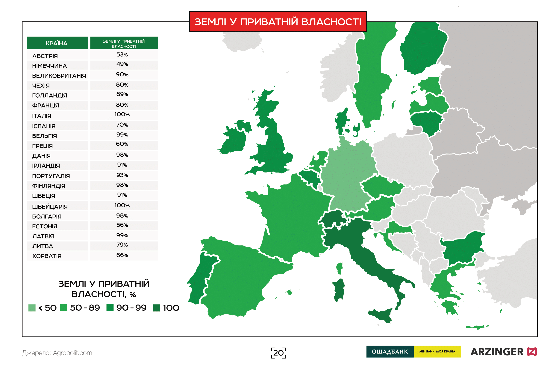
Рис. 1.1 Землі в приватній власності в країнах світу [13].

З огляду на аналіз таких даних, Україна вже мала б створити умови для стримування концентрації земельних ресурсів та запобігання їх розпорошенню фіктивними дрібними власниками під завісою відносин контролю. Крім того, особливу увагу слід приділити обмеженню надання необґрунтованої державної допомоги, яка може негативно вплинути на конкуренцію. Правила повинні бути такими, щоб не було необхідності доводити іноземним державам чи іноземним компаніям, що ці правила не є бар'єром для міжнародної торгівлі чи інвестицій.
Цілі є важливими мотиваторами в процесі управління земельними ресурсами. Крім того, цілі мають бути зосереджені на найважливіших аспектах, тобто, по-перше, щодо забезпечення умов ефективного землекористування та задоволення потреб ринку. Ці аспекти правильно вказані у книзі «Управління без конфліктів» німецьких менеджерів В. Зігерт і Л. Ланг, що мистецтво постановки цілей - це також мистецтво управління. Без мети немає контролю. Відповідно до процесу землекористування та збереження, творчість та ініціатива поступово зникають, з'являється демонстрація почуття безвідповідальності за доручену роботу тощо. Метою землеустрою є вирішення проблем шляхом організованого, раціонального використання та охорони земель, а також цілеспрямованою діяльністю суб'єкта.
Світ накопичив багатий досвід земельних реформ, які проводилися в різних історичних контекстах. Ринок землі є об'єктивно необхідною складовою ринкової економіки.
Кожна країна є унікальною в цьому відношенні, оскільки не існує єдиної моделі регулювання земельних відносин. Однак у всіх країнах формування ринку землі супроводжувалося певними труднощами і йому приділялася особлива увага з боку держави. Її ефективне використання мало б позитивний вплив на вдосконалення земельних відносин в Україні.
Як свідчить міжнародний досвід, повноцінний розвиток ринку землі, забезпечення продовольчої безпеки та ефективний розвиток агропромислового сектору можливий лише за умови створення державою якісної правової системи захисту прав власності та прав фермерів, надання якісної та системної підтримки, чіткого регулювання ринку та захисту конкуренції. Саме так і буде. Аналіз основних підходів, використаних у процесі створення ринків земель сільськогосподарського призначення в розвинених країнах світу, показує, що, незважаючи на існування різних адміністративних моделей у різних країнах, загальний підхід має спільні риси і спрямований на захист національного виробника.

1.3 Сутність національної політики управління земельними ресурсами

Основним завданням, засобом її вирішення, є функціональна діяльність. Існують внутрішні і зовнішні функції держави щодо управління земельними ресурсами (рис. 1.2).
ФУНКЦІЇ УПРАВЛІННЯ ЗЕМЕЛЬНИМИ РЕСУРСАМИ
Внутрішні
Зовнішні
Основні (загальні)
прогнозування
координація
регулювання
мотивація, облік
аналіз
контроль
Планування, прогнозування, організація, організація, координація,
регулювання, мотивація, облік, аналіз
контроль
Конкретні (спеціальні)
Головні
Другорядні
Політико-адміністративні
економічні
соціальні, культурно- освітні
культурно-освітні
кадрове забезпечення
діловодство
технічне забезпечення
бюджет
юридичне забезпечення
інформаційне
контроль і аудит
організація процедур

Рисунок 1.2 Функції держави щодо управління земельними ресурсами [14]

Вважаємо за доцільне дослідити склад і змістовні характеристики функцій управління, що виконує адміністрація і які, напряму безпосередньо залежать від функцій держави, тобто відображають основні напрямки її діяльності, що спрямовані на досягнення взаємної узгодженості і задоволення різноманітних інтересів окремих громадян, соціальних груп і суспільства в цілому. В різні часи та етапи історичного розвитку, держава стикається з певними аспектами.
Управління внутрішніми соціальними процесами та його конфігурація включає наступні функції: економічна, політична, соціальна та правоохоронна, навколишнє середовище. Зовнішня функція держави є основним напрямком його діяльності в області міжнародних відносин, дипломатії, зовнішньої економіки, громадськості, культури, інформації, глобального
Співпраця, в цілому, держава виконує невід'ємний набір функцій, які підтримують важливі заходи суспільства в більшій або меншій мірі.
Управлінські функції, як відносно відокремлений вид діяльності в процесі розподілу управлінської праці, відрізняються, зокрема формами та методами, що впливають на керовані об'єкти або процеси. Вони діляться на кілька груп: основні (загальні) і специфічні (спеціальні), які також поділяється на основну та допоміжну функції.
Основні функції задіяні в будь-якій реалізації. Цикл управління включає в себе: відповідно до загальноприйнятої класифікації-прогнозування, планування, організація, координація, регулювання, мотивація, облік, аналіз, управління; відповідно до опосередкованих – планування, організація, мотивація, контроль (рис. 1.3).
Загальне управління здійснюється державними органами, наділеними загальними та спеціальними повноваженнями, і має регіональний (місцевий) характер, поширюється на всі землі в межах (всієї України, областей, адміністративних районів, міст).
Поширюється на всі землі в межах (всієї України, областей, адміністративних районів, міст), незалежно від суб'єкта права на земельну ділянку або виду земель.
Галузевий (секторальний) землеустрій здійснюється такими органами
міністерствами, комітетами та службами, які не залежить від регіональної приналежності.
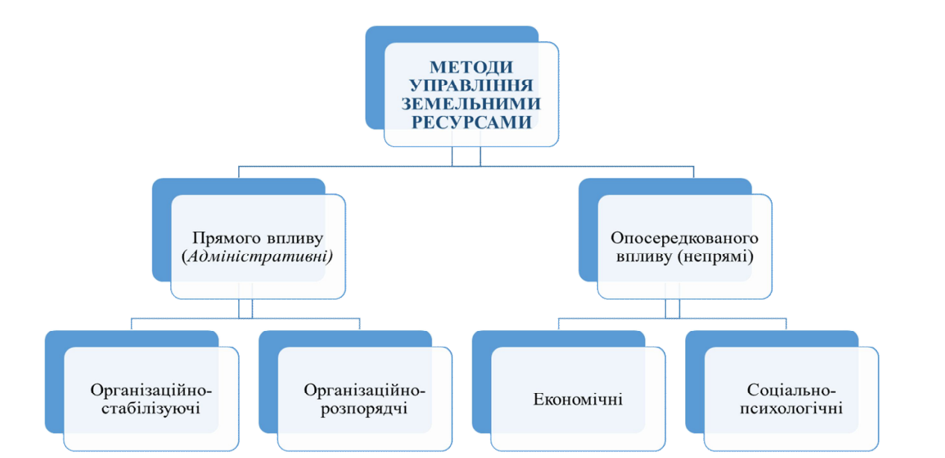
Рис. 1.3– Класифікація методів управління земельними ресурсами [15].

Місцеве управління належить до компетенції органів місцевого самоврядування і може мати загальний або спеціальний характер.
Внутрішньогосподарський землеустрій здійснюється власниками та користувачами земельних ділянок [16].
Управління земельними ресурсами має комплексний характер, оскільки зачіпає інтереси багатьох суб'єктів, пов'язаних із землею. Тому воно вимагає системного підходу до управління процесами використання та охорони земельних ресурсів.
Функцію управління здійснюють органи законодавчої, адміністративної влади та місцевого самоврядування. Вони регулюють земельні відносини та визначають загальну стратегію розвитку землеволодіння та землекористування.
Діяльність виконавчої та адміністративної влади щодо управління земельними ресурсами включає власність на землю, землекористування, встановлення норм і процедур землеволодіння, землекористування, розподілу і перерозподілу земель.
Діяльність адміністративних органів включає: встановлення норм і процедур землеволодіння, землекористування, розподілу і перерозподілу земель; оперативну, адміністративну, регулятивну, управлінську і наглядову діяльність, пов'язану з використанням і охороною земель.
Основою процесів, що здійснюються в системі управління земельними ресурсами, є безперервний обмін інформацією. Засобами забезпечення такого обміну інформацією є землеустрій, земельно-кадастрове картографування та моніторинг земель.
Землеустрій - це взаємозв'язок між елементами системи управління, спрямований на раціональне використання цих ресурсів [17].
На рис. 1.4 показано інформаційну базу для нормативної грошової оцінки земель сільськогосподарського призначення.
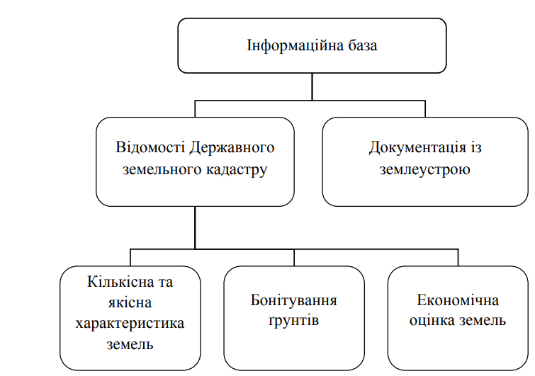
Рис. 1.4 Нормативно- інформаційна база грошово- нормативної оцінки землі сільськогосподарського призначення [18].

Нормативна грошова оцінка землі несільськогосподарського призначення за межами населених пунктів здійснюється на основі інформаційної бази, яка відображена на рис. 1.5.
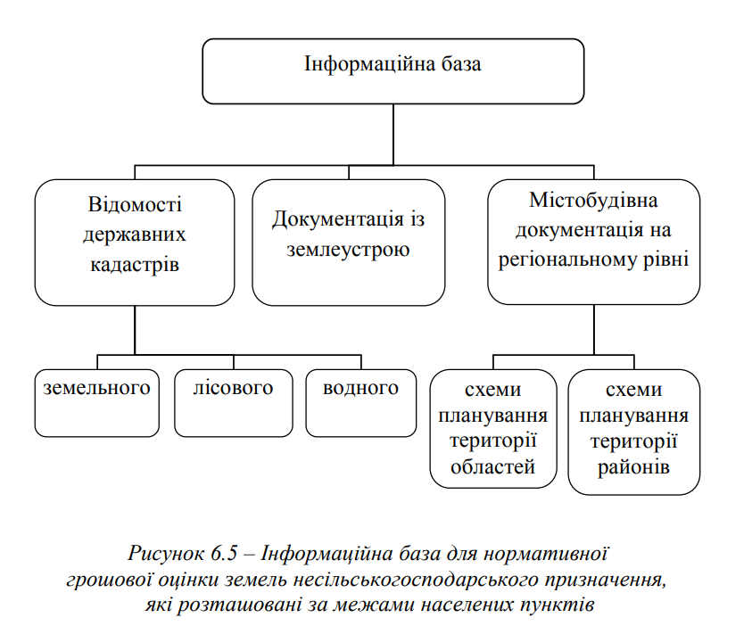
Рис. 1.5 – Нормативно- інформаційне забезпечення для нормативно- грошової оцінки землі несільськогосподарського призначення за межами населених пунктів [19].

На законодавчому рівні сутність землеустрою та землекористування визначається чинною редакцією Земельного кодексу України [20]. Тому питання державного регулювання земельних відносин посідає особливе місце у сфері національної земельної політики України. Відповідно до Земельного кодексу України (статті 9-14), регулювання земельних відносин віднесено до земельної політики України, яка регулює земельні відносин на рівні села, селища, міста, району
Відповідно до статей 15, 151 та 152 Земельного кодексу України, державне управління в галузі використання та охорони земель здійснюють такі органи: Кабінет Міністрів України, Уряд Автономної Республіки Крим, місцеві органи виконавчої влади, Держгеокадастр України, відповідно до статей 15, 151 та 152 Земельного кодексу України- Державна служба України з питань геодезії та картографії (Держгеокадастр), Міністерство аграрної політики та продовольства України, Міністерство екології та природних ресурсів, Міністерство охорони здоров'я України, Державне агентство водних ресурсів України (Держводагентство) та інші компетентні державні органи [20].
Відповідно до пункту 1 статті 15 Земельного кодексу України та Указу Президента України від 13 травня 1996 року є центральним органом державної виконавчої влади, підпорядкованим Кабінету Міністрів України, і реалізує державну політику у сфері земельних відносин в Україні. У сфері судочинства Верховний Суд та Вищий арбітражний суд.
Грошова оцінка землі включає в себе експертну грошову оцінку земельної ділянки, яка проводиться відповідно до Методики експертної грошової оцінки земельних ділянок [21] (рис. 1.6).
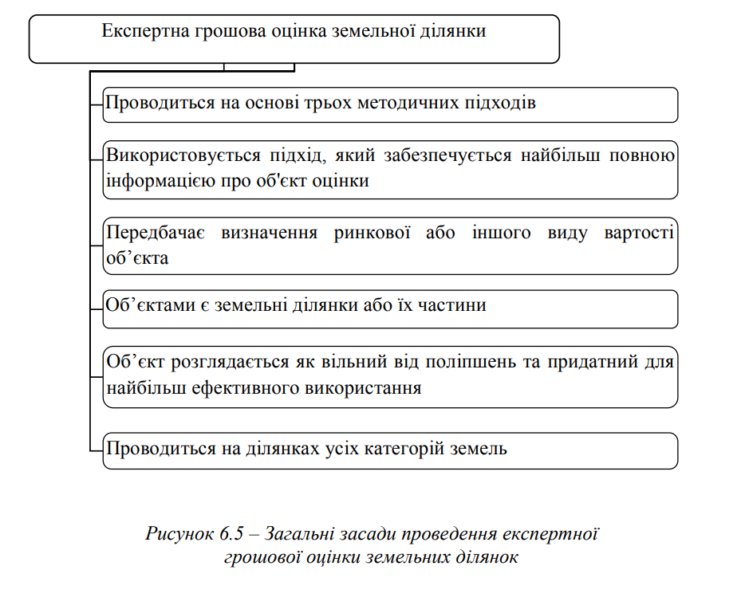
Рис. 1.6 Загальні засади проведення експертної грошової оцінки земельних ресурсів

Загальний алгоритм проведення нормативної грошової оцінки земель несільськогосподарського призначення, які розташовані за межами населених пунктів наведено в табл. 1.2.

Таблиця 1.2 Загальний алгоритм проведення нормативної грошової оцінки земель несільськогосподарського призначення, які розташовані за межами населених пунктів [22, 23].
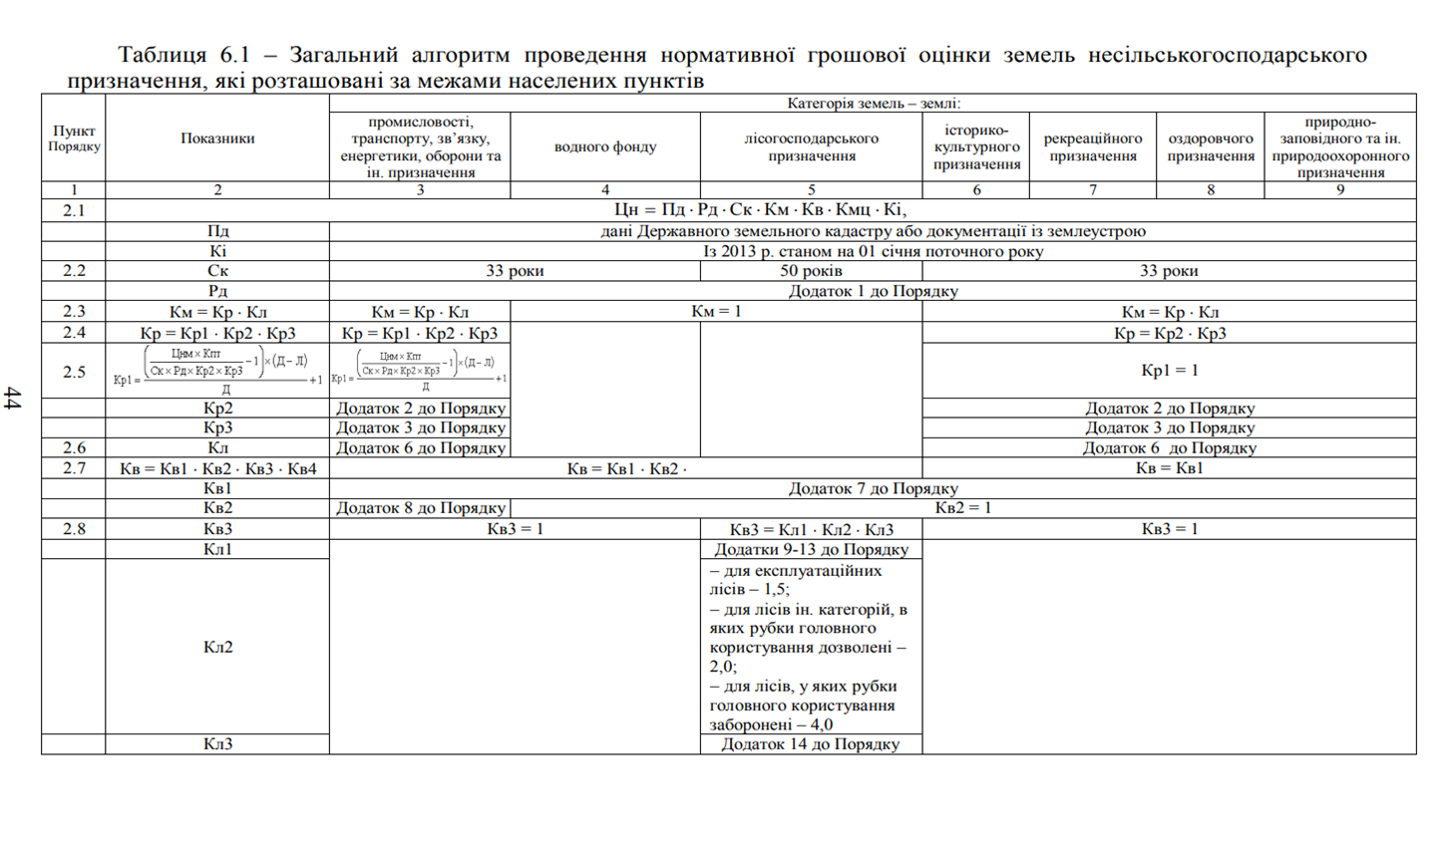

Продовження табл. 1.2.

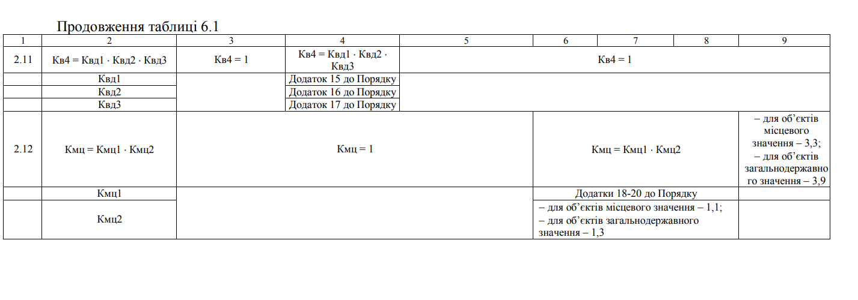
Видатний вітчизняний економіст- аграрник Саблук П.Т. вказує, що, будучи складовою частиною економічного матеріалу, земля є активом: беручи до уваги цей актив на державному, мікро -, мезо -, макрорівнями [24, с.2]. Управління земельними ресурсами, що існувало в сучасності і минулому, тісно пов'язане з суспільством на всіх рівнях (місцевому, регіональному, національному), тому було досліджено і усвідомлено як окреме ізольоване явище в ході здійснення історичної трансформації земельних відносин і природокористування в Україні, був відкритий шлях до використання ринкових механізмів регулювання земельних відносин. Однак цілі, етапи, завдання і механізми правового, економічного, фінансового і соціального розвитку реформ в ринковому середовищі поки не визначені. Питання управління земельними ресурсами в цій ситуації залишається невирішеним як на державному, так і на рівні агропромислових підприємств.
Ми стверджуємо, що національна політика управління земельними ресурсами заснована не на наукових принципах, а на конкретних політичних установках. Ми багато в чому можемо погодитися з В.М. Другаком. Перетворення землі відбулося за дуже короткий час, терміново, і, незважаючи на попередження вчених та громадськості, воно не було повністю виправдане з соціальної, економічної та екологічної точки зору. У процесі перерозподілу землі не було ніяких передпроектних розробок, техніко-економічних обґрунтувань і розрахунків, спеціальних проектів [25, с.14].
Ефективне використання земельних ресурсів як на державному рівні, так і на рівні окремих сільськогосподарських підприємств потребує належного вдосконалення механізмів управління, тобто державної підтримки та менеджменту в галузі землеустрою. Його роль особливо зростає у зв'язку з перерозподілом земель для подальшої передачі у власність, формуванням багаторівневої економіки в сільських районах і, що найбільш важливо, завданнями земельної реформи щодо забезпечення раціонального використання та охорони земельних ресурсів як багатства найбільш важливих країн [26].
Для моніторингу досягнення цілей землеустрою, управління цим процесом, прийняття рішень, оцінки ефективності використовуваних засобів і рівня досягнення Цілепокладання потрібна розробка відповідних критеріїв і показників, а саме показників управління земельними ресурсами.
На думку Попова А.С. [27], щоб приступити до формування показників системи управління земельними ресурсами, необхідно визначити відносно точні вимоги. Ці вимоги включають::
1) показники управління земельними ресурсами необхідні для сприяння розробці політики та відповідних рішень на всіх рівнях сіл, селищ міського типу, районів, областей і країн;
2) ці показники повинні відповідати всім важливим питанням, які виникають в процесі управління земельними ресурсами. Для цього потрібні спеціальні показники, що враховують взаємодіючу систему і її оточення;
3) кількість показників має бути якомога менше, але в той же час воно повинно бути досить ефективним і надійним;
4) показники повинні бути чіткими, точними, зрозумілими і практичними. Вони повинні враховувати інтереси всіх учасників системи землеустрою;
5) показники повинні допомагати оцінювати визначення важливих видів діяльності, поточних подій, пов'язаних з управлінням земельними ресурсами.
Крім того, індикатор повинен працювати на зовсім іншій проблемній основі. Деякі з них вимірюються у вартісному вираженні, інші - кількісно. Показники повинні бути добре стандартизовані. Цьому сприяє, зокрема, виділення областей, які можна розділити на наступні групи:
- соціальні групи- інтегрують питання рівності, справедливості, гарантії та захисту права власності на землю та права користування;
- екологічна група- пов'язує охорону і раціональне використання земель, проблему родючості грунтів;
- економічна група- займається економічними, фінансовими питаннями, питаннями виробництва, розвитку та управління;
- інституційні (правові) групи-інтегрують інституційні рамки та інституційний потенціал у сфері земельних відносин [28].
Україна володіє значним природно-ресурсним потенціалом, основним з яких є земельний фонд (рис.1.7). В умовах сьогодення відбувається трансформація ринкових відносин з питань управління земельними песурсами; створення і розвиток ефективної системи управління земельними ресурсами. Створюючи таку систему, неможливо обійти процес наукових досліджень [29].
Рис. 1.7- Сучасний стан сільськогосподарських угідь та ріллі в Україні і Європі у 2020 р.

Дані рис. 1.7 показують, що питома вага площі України займає 6 % території Європи при значній питомі вазі сільськогосподарських угідь та ріллі в Україні. Також вражає рівень освоєння сільськогосподарських угідь. Як відомо, наша країна має надзвичайно високий рівень освоєння земельного фонду та розораності сільськогосподарських угідь. Однак, послаблення контрольних функцій держави з охорони ґрунтів призвело до того, що земельні ресурси розглядаються землевласниками як джерело і засіб отримання прибутку, не плануючи при цьому матеріальні та фінансові ресурси на їх збереження і відновлення.
Отриманні базові знання про склад земельних ресурсів, дають змогу відзначити, що за призначенням української землі серед європейських країн Україна займає 1-е місце за площею (60,4 мільйона гектарів) і входить до числа дванадцяти найбільших країн світу, а за площею орних земель-до дев'яти). Найбільша частка з них припадає на сільськогосподарські угіддя, які займають найбільшу питому вагу у Європі- 19, 0 %. Аналогічна ситуація склалася і з ріллею – її питома вага склала- 27 % території Європи (рис. 1.7) [30].
Підсумовуючи викладене, зазначимо, що високої ефективності використання земель можна досягти тільки на основі всебічного підходу до розв'язання проблеми, основою якої є науково обґрунтована земельна реформа, яка потребує подальшого оновлення та поглиблення, зокрема в питаннях управління ними. А тому на основі раціонального використання землі необхідно істотно підвищити її родючість і тим самим добитися виробництва більшої кількості і кращої якості сільськогосподарської продукції з гектара земельної площі. Раціональне ж використання земельних ресурсів можливе за умови збереження законів ринку, пізнання закономірностей розвитку природи і наукових принципів. При цьому будь-який окремо взятий принцип використання і охорони земель не зможе забезпечити досягнення поставленої мети. Тільки діалектична їх єдність дає відповідь на поставлене питання.

Висновки до розділу 1.
На основі аналізу досвіду інших країн у проведенні земельної реформи можна зробити такі висновки.
- Законодавство майже всіх розвинених країн містить спеціальні норми, які вимагають від землевласників та землекористувачів використовувати землю максимально раціонально, екологічно безпечно та ефективно. У провідних країнах світу не існує ні необмеженої приватної власності на землю, ні нерегульованих операцій з продажу землі. Формування ринків землі в різних країнах відбувається досить обережно, поступово знімаються обмеження на ринковий обіг землі та оптимізуються масштаби землеволодіння.
- Розвивається економічне регулювання земельних ринків, у тому числі податкове. Закон передбачає реституцію колишнім власникам землі та їхнім спадкоємцям. Сільськогосподарським виробникам надаються кредитні та податкові пільги, а також стимули для розвитку конкурентоспроможного на ринку виробництва. Передбачається використання придбаних сільськогосподарських земель лише за цільовим призначенням, яке може бути змінено лише з дозволу відповідних органів влади. Здійснюються цілеспрямовані зусилля щодо централізації земель.
- Аналіз досвіду проведення земельної реформи в інших країнах світу є орієнтиром для побудови ефективного механізму регулювання земельної реформи в Україні, уникнення багатьох помилок і прорахунків при моделюванні та прогнозуванні процесу земельної реформи в Україні, ефективного та прозорого управління у сфері землекористування. Допомагає створити умови для формування національної політики управління земельними ресурсами.
- На нашу думку, управління земельними ресурсами слід розуміти
як системну і цілеспрямовану дію держави і суспільства про земельні відносини та землекористування. Це процес із забезпечення ефективного функціонування земельних ресурсів країни, який має ґрунтуватися на знанні об'єктивних законів та інформації. В цілому, на регіональному рівні і в конкретних регіонах. Концепція формування державної політики використання земельних ресурсів у сучасних умовах значно змінилася і покращилася. Це пов'язано зі змінами у змісті та реалізації земельних відносин
- Оскільки основна проблема проведення земельної реформи, як багаторівневого процесу, полягає у визначенні паритетного розвитку різних форм використання і власності на землю сільськогосподарського призначення та формуванні розумної політики управління земельними ресурсами. Така державна політика повинна бути направлена на формування механізмів для розумного землекористування, які будуть впливати на поведінку суб'єкта земельних відносин і забезпечувати ефективне функціонування у певних природних умовах.
- Формування національної політики управління земельними ресурсами проходить процес трансформації, оскільки функціонування ринку землі України має ґрунтуватися на принципах соціальної справедливості, законності, ефективності, прозорості, забезпечення загальнодержавних, громадських та приватних інтересів, відкритості, збалансованого розвитку населених пунктів та функціонування ринку землі України. Оптимізація використання земельно-ресурсного потенціалу є необхідною передумовою для покращення еколого-економічного стану та забезпечення сприятливого навколишнього середовища в сільській місцевості, для продуктивного виробництва з дотриманням екологічних вимог. Водночас, головним рушієм сталого розвитку сільських територій, його економічним "двигуном" має бути господарська діяльність на селі.
РоЗділ 2
СУчАСНИЙ СТАН ФОРМУВАННЯ національної політики управління земельними ресурсами

  - Оцінка управління земельними ресурсами в Україні

Земельні відносини, як складова частина виробничих відносин, займають особливе місце в суспільному виробництві і потребують цілеспрямованої координації дій відповідно до форм власності на землю, землеволодіння і землекористування в усіх галузях економіки.
Землекористування потребує цілеспрямованої координації дій відповідно до форм власності на землю, форм господарювання на землі та способів землекористування в усіх галузях економіки. Виходячи з цього, використання землі, або ширше - земельних ресурсів, вимагає цілеспрямованих дій, що відповідають формам власності на землю, формам землеустрою та методам землекористування в усіх секторах економіки.
Управління землями сільськогосподарського призначення, оптимізація розподілу земель між галузями господарського комплексу та управління земельними ресурсами - це процес постійного вдосконалення земельних відносин, землекористування, власності на землю, землеустрою та сільськогосподарського землеустрою. Земельний фонд України, за структурою сільськогосподарських угідь в млн.га. наведено на рис. 2.1 [31]. Дані по сільськогосподарським угіддям в Україні (Додаток Б)
Оптимізація розподілу земель між галузями господарського комплексу та раціоналізація землекористування в кожній галузі, розробка і здійснення комплексу заходів щодо охорони земельних фондів та підвищення продуктивності й економічної ефективності використання земель. Це розробка і здійснення комплексу заходів щодо охорони земельних фондів і підвищення продуктивності та економічної ефективності їх використання.
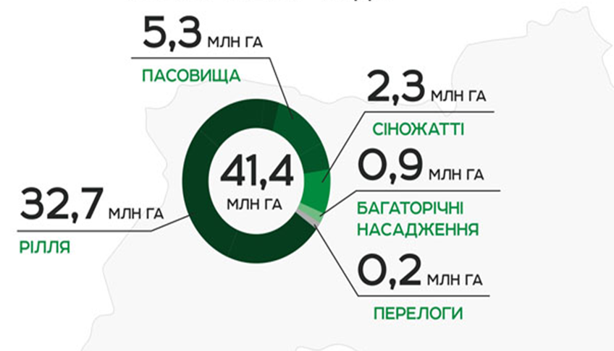
Рис.2.1 Земельний фонд України, за структурою сільськогосподарських угідь, млн.га

Управління земельними ресурсами в Україні здійснюється шляхом регулювання земельних відносин за допомогою нормативно-правових актів, забезпечення дотримання вимог Земельного кодексу, планомірного управління використанням та охороною земель, застосування заходів з охорони та використання земель.
Держава має дві основні сфери відповідальності за використання та охорону земель: систематичний контроль за використанням та охороною земель і застосування заходів впливу до порушників цього закону. Таким чином, функція державного регулювання земельних відносин є функцією управління земельними ресурсами.
Успішне здійснення державного контролю і регулювання вимагає об'єктивного аналізу характеристик земельних фондів і тенденцій їх використання. Для цього необхідно об'єктивно проаналізувати характеристики земельного фонду та тенденції його використання.
Сучасний стан рівня розораності земель та кількості земель на 1 особу в Україні і Європі у 2020 р. наведено на рис. 2.2 [32].

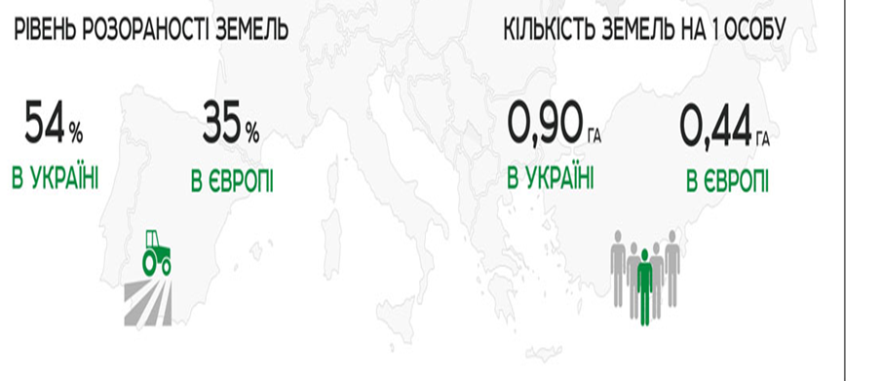

Рис. 2.2 Сучасний стан рівня розораності земель та кількості земель на 1 особу в Україні і Європі у 2020 р.

Сільськогосподарські землі в Україні станом на 01.10.2023 р.: 32,7 млн га., що складає 75% всіх угідь України [33].
Рівень розораності сільськогосподарських угідь України складає 54 % в той час як в Європі – 35 %, що підтверджує твердження про те, що Україна має високі показники освоєння сільськогосподарських угідь (рис. 2.2). Також досить значною є кількість земель на 1 особу- 0,9 га. в той час як в Європі- 0,44 га. [34].
Ієрархія структури раціонального управління земельними ресурсами в Україні є досить складною і багатогранною. Вона залежить від повноважень, структур, цілей і завдань органів державної влади.
Існують наступні форми управління: загальний, спеціальний та регіональний.
А.М. Третяк розширює сутність управління земельними ресурсами в ринкових умовах, доповнюючи її наступним [35]. "Це процес реєстрації та поширення інформації про власність, цінність і використання землі.
Власність, цінність і використання землі та пов'язаних з нею ресурсів та процес реєстрації і поширення інформації про відповідні ресурси" [36]. Ці процеси включають визначення прав на землю та меж земельних ділянок для здійснення землеустрою, детальне підтвердження відповідною документацією та надання відповідної інформації, необхідної для забезпечення функціонування сівозміни. Це необхідно для того, щоб ротація земель працювала.
Далі він визначає основні проблеми організації системи управління земельними ресурсами, що відповідає вимогам перехідного періоду, наступним чином
Основними проблемами організації системи землеустрою, що відповідає вимогам перехідної економіки, є відсутність належної наукової бази, зокрема відсутність знань про розумний розмір держави, відсутність знань про раціональні масштаби державного втручання в процеси розподілу, використання та відтворення земельних ресурсів, зокрема, про ефективні механізми поєднання адміністративних і ринкових методів регулювання цих процесів, оптимальну організаційну структуру та форми управління ними [37].
Розвиток управління як конкретної діяльності, підвищення його ролі та постійне розширення мережі органів управління є справді природним вираженням "управління". Це природний вираз суспільного та історичного прогресу. Без нього не було б не тільки виробничі процеси, а й обмін, розподіл, споживання, послуги, фінанси, а також усі комунікаційні канали, які опосередковують ці процеси.
Ці процеси широкі адміністративні завдання вирішуються менеджментом в межах держави, регіонів та бізнес-спільноти.
Вони вирішуються за допомогою адміністрування. Адміністрація поділяється на загальну та галузеву.

  - Аналіз національної політики управління земельними ресурсами

На сучасному етапі земельних реформ існує нагальна потреба у забезпеченні збереження та раціонального використання земельних ресурсів та формуванні національної політики ефективного управління ними. Етапи запровадження ринку землі наведені на рис. 2.3 [38].
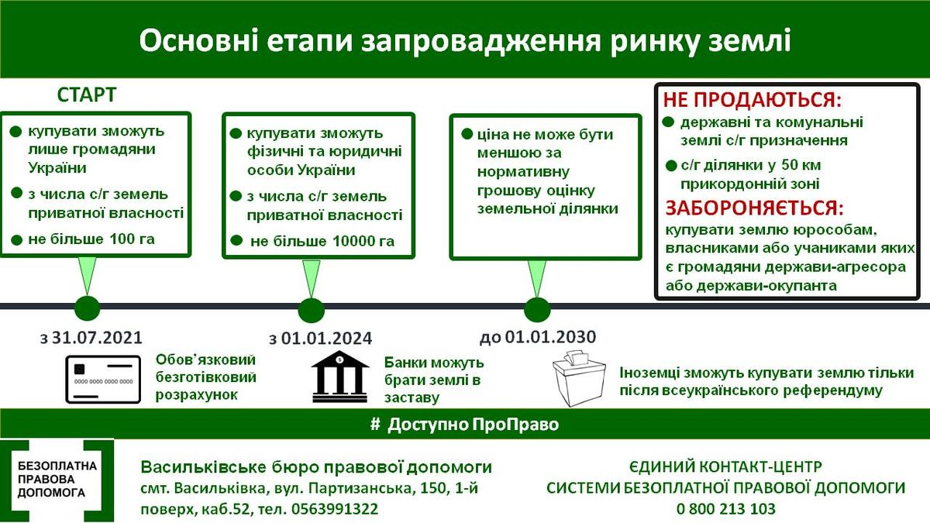
Рис. 2.3 Етапи запровадження ринку землі в Україні

Наукова дискусія щодо сталого розвитку сільських територій та раціонального використання земельних ресурсів набуває все більшого значення. Земельні ресурси в Україні набувають все більшого значення.
Процес трансформації землекористування часто є непередбачуваним і спонтанним.
Якість земельних ресурсів не покращується з року в рік і має ознаки кризи. Разом із погіршенням стану використання земель та ресурсного потенціалу погіршується і ситуація в українських селах.
Поняття "трансформація" (лат. transformatio) перекладається як перетворення, зміна в роді, формі або природі. З точки зору впливу на зміни в економічних структурах, трансформація - це процес заміни ознак одного економічного устрою на аналогічні ознаки іншого устрою.
Трансформація як закономірність розвитку економічної системи пов'язана з такими формами перетворень
Еволюція (лат. evolutio - розгортання) - процес зміни, прогресу, одна з форм руху і розвитку в природі та суспільстві. Мається на увазі безперервна і поступова кількісна зміна, на відміну від революційної - радикальної і якісної зміни [39; 41]. Крім того, еволюція є необхідною формою та об'єктивним інструментом.
Це об'єктивний інструмент накопичення змін. У цьому контексті сучасна потреба в регулюванні земельних відносин зумовлена якісно новим підходом. Вона зумовлена якісно новим підходом до процесу розвитку земельно-ресурсного потенціалу, використання, володіння і розпорядження землею та умов, за яких має формуватися вільний ринок землі.
Отже, серед нагальних базових проблем використання земельно-ресурсного потенціалу одними з найважливіших є проблеми, пов'язані із земельним потенціалом та землекористуванням у сільській місцевості, що дозволяє вирощувати продукцію на внутрішній та зовнішній ринок [42].
За даними Державної служби статистики України, експорт аграрної харчової продукції у січні-червні 2020 року майже зберігся на рівні показників за аналогічний період минулого року, сягнувши 10,2 млрд доларів США (рис. 2.4) [43].
Рис. 2.4 Зовнішня торгівля агропродовольчою продукцією України, млрд.дол. США, у січні- червні 2020 до січня- червня 2019

Найбільше товарів за перші чотири місяці 2020 року Україна експортувала до Китаю (майже на $1,79 млрд, що на 95% більше, ніж у січні-квітні 2019 року) Остаточні показники зовнішньої торгівлі у 2020 році залежатимуть від того, наскільки швидко відновиться ділова активність в Україні та її основних країнах-партнерах. За розрахунками Інституту аграрної економіки, частка аграрного експорту в загальному експорті України в першому півріччі 2020 року перевищила 45% (рис. 2.5) [44].
Рис. 2.5 Експорт та імпорт продукції України, млрд.дол. США, у січні- червні 2020 до січня- червня 2019

Основними ринками збуту вітчизняної аграрної продукції залишаються чотири регіони Азії, Африки, ЄС та СНД, на які за підсумками першого півріччя 2020 року припало понад 97% аграрного експорту України (рис. 2.6) [45].
Рис. 2.6 Географічна структура експорту агропродовольчої продукції з України, млрд.дол. США, у січні- червні 2020 до січня- червня 2019

За словами науковця, в умовах пандемії коронавірусу COVID-19 лише в Азії можна було б збільшити зовнішні поставки вітчизняної харчової продукції.
Порти Китаю, основного ринку збуту української продукції, з початку року працювали з перебоями і деякий час залишалися перевантаженими після критичної ситуації пандемії: у першому півріччі 2020 року було закуплено українського продовольства на суму 4,9 млрд доларів США, що на 14,5% більше, ніж торік [46].
Протягом останніх трьох років на країни-члени ЄС припадало близько третини аграрного експорту країни. Цього року частка європейських країн у зовнішніх поставках аграрної продукції з України впала до 28,7%, переважно через запровадження карантинних обмежень, пов'язаних з COVID-19. З січня по червень 2020 року вони закупили української продовольчої продукції на майже 3 млрд доларів США, тоді як торік у регіон Вартість поставок становила 3,4 млрд доларів США. По імпорту найбільша питома вага припадає на країни ЄС та Велику Британію- 48,7 % (рис. 2.7) [47].

Рис. 2.7 Географічна структура імпорту агропродовольчої продукції в Україну, млрд.дол. США, у січні- червні 2020 до січня- червня 2019

Експорт до Африки залишився майже на рівні минулого року - близько 1,6 млрд доларів США (рис. 2.8) [48].
Водночас, після незначного відновлення експорту вітчизняної аграрної продукції до країн СНД у 2017 та 2018 роках, спостерігається тенденція до зниження. Найбільша питома вага припадає на експорт кукурудзи та олії соняшникової – 30,5 % і 26,6 % відповідно.
Рис. 2.8 Топ- 5 продуктів у товарній структурі експорту агропродовольчої продукції з України, млрд.дол. США, у січні- червні 2020 до січня- червня 2019

За січень-червень 2020 року країни регіону імпортували української харчової продукції на $600 млн, що іншими словами становить 6% від усього аграрного експорту (рис. 2.9) [49].

Рис. 2.9 Топ- 5 продуктів у товарній структурі імпорту агропродовольчої продукції в Україну, млрд.дол. США, у січні- червні 2020 до січня- червня 2019

За результатами першого півріччя 2020 року Китай очолив рейтинг країн-імпортерів вітчизняної аграрної продукції, збільшивши закупівлі української харчової продукції більш ніж у 1,5 рази (+52,8%) до $140 млн порівняно з 1-6/2019, сягнувши $789 млн на 1-6/2020 (рис. 2.10) [50].
Рис. 2.10 Топ- 5 країн за експортом агропродовольчої продукції з України, млрд.дол. США, у січні- червні 2020 до січня- червня 2019

Значні надходження українські експортери також отримують з Нідерландів (709 млн дол. США), Іспанії (583 млн дол. США), Туреччини (545 млн дол. США), Польщі (357 млн дол. США), Італії (302 млн дол. США) та Білорусі (250 млн дол. США) [46]. У рейтингу країн-імпортерів вітчизняної аграрної продукції Ірак вперше випередив Німеччину, посівши перше місце в першій десятці. Поставки аграрної продукції з України до цієї азійської країни склали 272 млн дол. Загалом ці десять країн забезпечили Україні близько 58% надходжень від зовнішніх поставок аграрної продукції у першому півріччі 2020 року, в Україну було імпортовано сільськогосподарської продукції на суму $743 млн.(рис.2.11) [51].
Рис. 2.11 Топ- 5 країн за імпортом агропродовольчої продукції в Україну, млрд.дол. США, у січні- червні 2020 до січня- червня 2019

Дані табл. 2.11 показують, що найбільшим імпортером агропродовольчої продукції в Україну є Польща: питома вага імпорта у січні- червні 2020 до січня- червня 2019 зросла на 12,1 %, що складає 332,1 млрд.дол. США. При цьому, спостерігає позитивні значні темпи зростання імпорту агропродовольчої продукції в Україну: Туреччина- 50,1 % [52].

  - Проблемні питання формування національної політики управління земельними ресурсами

Багатоаспектність проблеми диктує необхідність її вирішення. Повний комплект завдань ми наводимо нижче, а саме:
- Забезпечення відповідального регулювання земельної власності та землекористування, земля має вирішальне значення для реалізації прав людини, продовольчої безпеки та подолання бідності: земля має вирішальне значення для реалізації прав людини, забезпечення продовольчої безпеки та подолання бідності, земля має центральне значення для реалізації прав людини, продовольчої безпеки, викорінення бідності, сталого забезпечення засобів до існування та соціальної стабільності, житла, розвитку сільських територій, соціального та економічного розвитку, економічного розвитку. Всі суб'єкти управління повинні визнати, що жодна форма власності, в тому числі приватна, не має переваг, є абсолютною [53]. Всі права власності та користування обмежені правами інших осіб та заходами, необхідними для суспільних цілей, обмежуються правами інших осіб та заходами, необхідними для суспільних цілей. Такі заходи повинні бути викладені в законі, лише в суспільних інтересах, включаючи захист повинні відповідати зобов'язанням держави у сфері захисту прав людини і основоположних свобод, а також зобов'язанням держави у сфері захисту прав людини і основоположних свобод, а також зобов'язаннями держави в галузі прав людини повинні відповідати зобов'язанням держави в галузі прав людини повинні відповідати зобов'язанням держави в галузі прав людини повинні відповідати зобов'язанням держави в галузі прав людини. Право власності та право користування тягнуть за собою певні обов'язки. Усі суб'єкти господарювання зобов'язані поважати інтереси довгострокової охорони та сталого використання земельних ресурсів. Вони зобов'язані поважати права людини, які є універсальними, неподільними, взаємозалежними та взаємопов'язаними, взаємозалежні та взаємопов'язані, а тому землеволодіння та використання земельних ресурсів мають бути врегульовані. Землеволодіння та використання земельних ресурсів мають бути врегульовані. Структура власності сільськогосподарських угідь наведено на рис.2.12 [54].
Рис. 2.12 Структура власності сільськогосподарських угідь

Регулюванню підлягають не лише права, безпосередньо пов'язані з доступом до земельних ресурсів та їх використанням, а й права, безпосередньо пов'язані з доступом до земельних ресурсів та їх використанням, а й права, безпосередньо пов'язані з доступом до земельних ресурсів та їх використанням. Крім ресурсів та їх використання, необхідно також враховувати громадянські, політичні, економічні, соціальні та культурні права [55].
Забезпечити та підтримувати політичні, правові та організаційні механізми, які сприяють відповідальному регулюванню землеволодіння та землекористування: політичні, правові та організаційні механізми регулювання землеволодіння та землекористування, вони повинні забезпечувати визнання та повагу законних прав на землеволодіння та землекористування, включаючи традиційні (неформальні) права, сприяти та захищати здійснення прав на володіння та користування. Такі механізми повинні відображати соціальну, культурну, економічну та екологічну значущість земельних ресурсів. Вони повинні відображати їх екологічне значення, належні правила, закони та процедури управління земельними ресурсами за широкої участі всіх зацікавлених сторін, правила, закони та процедури повинні бути працездатними, забезпечити правоохоронні та судові органи людськими, матеріальними, фінансовими та іншими ресурсами, забезпечити, щоб правоохоронні та судові органи мали необхідні людські, матеріальні, фінансові та інші ресурси [56].
- Забезпечити наявність людських, матеріальних, фінансових та інших ресурсів, необхідних для своєчасного та ефективного застосування правил і законів у сфері управління земельними ресурсами. Своєчасно надавати доступні та недискримінаційні послуги із захисту прав землеволодіння та землекористування, сприяти просуванню та реалізації цих прав, а також вирішенню спорів. Для цього необхідно усунути надмірні правові та процедурні вимоги і прагнути до подолання бар'єрів на шляху реалізації прав на землю. Необхідно усунути бар'єри у сфері землеволодіння. Необхідно зробити наступне: проводити (та запровадити) регулярний аналіз наданих послуг, що надаються правоохоронними та судовими органами, і, за необхідності, вжити заходів для їх покращення, слід впроваджувати заходи з їх покращення, які проводиться на всіх організаційних рівнях, підвищення кваліфікації персоналу на всіх організаційних рівнях є обов'язковим, персонал повинен набиратися з урахуванням необхідності забезпечення гендерної та соціальної рівності, державні та недержавні суб'єкти повинні протидіяти корупції, пов'язаній з володінням та використанням [57].
- Держави та недержавні суб'єкти повинні протидіяти корупції, пов'язаній з володінням та використанням, і повинні намагатися запобігати корупції, пов'язаній з їхнім володінням та використанням. Це повинно здійснюватися шляхом забезпечення, серед іншого, наступного забезпечення консультацій та участі зацікавлених сторін, а також верховенства права, забезпечення прозорості та підзвітності; та встановлення певних гарантій для запобігання обмеженню або скасуванню прав власності та користування інших осіб, у тому числі права володіння та користування, які наразі не захищені законом. У процедурах надання або визнання прав володіння та користування спочатку переконайтеся, що всі існуючі права володіння та користування (як зареєстровані, так і незареєстровані) є захищеними. Це відбувається наступним чином: осіб, визнаних власниками прав власності чи користування, або тих, кому надано нові права власності чи користування; та забезпечити, щоб особи, визнані власниками прав власності або користування, або ті, кому надаються нові права власності або користування, мали повну інформацію про свої права. Характеристика власників землі наведено на рис. 2.13 [58].
Рис. 2.13 Характеристика власників землі

4. Визначення процедур використання та управління державними землями в контексті більш широких соціальних, економічних та екологічних цілей: розробити та опублікувати правила використання земельних ресурсів державної власності, атакож здійснювати управління такими ресурсами. Тому державам слід розробити правила, які сприятимуть справедливому розподілу вигод від земельних ресурсів, що перебувають у державній власності. Управління такими ресурсами та пов'язаними з ними операціями має здійснюватися в рамках реалізації державної політики у спосіб, що забезпечує ефективність, прозорість та підзвітність. Там, де це доречно, слід також розробити та оприлюднити правила делегування прав на використання іншим особам [59].
5. Правила надання прав на володіння та користування відповідними ресурсами повинні відповідати соціально прийнятним правилам, повинні відповідати економічним та екологічним цілям; визнавати та сприяти створенню та функціонуванню справедливих і прозорих ринків продажу та лізингу, визнавати та сприяти створенню та функціонуванню справедливих і прозорих ринків купівлі-продажу та оренди як засобу передачі права користування та власності на землюСтруктура використання сільськогосподарських угідь наведена на рис. 2.14 [60].
Рис. 2.14 Структура використання сільськогосподарських угідь

Функціонування ефективних і прозорих ринків має сприяти участі на рівних умовах і з рівними можливостями у взаємовигідній передачі прав власності та користування землею.
- Зменшення ризику конфліктів і нестабільності та сприяння сталому використанню земельних ресурсів і землі. Сприяння сталому використанню земельних ресурсів та захисту навколишнього середовища. Справедливе та рівноправне використання генетичних ресурсів, пов'язаних із земельними ресурсами. Розширення економічних можливостей та участі бідних верств населення З цією метою необхідно запровадити наступне: необхідно створити такі правила, закони, регуляторні системи та структури, які забезпечать прозорість та ефективність ринкових операцій з метою забезпечити недискримінаційний доступ та запобігти неконкурентній практиці, усунути бар'єри для участі бідних та соціально вразливих груп населення. Для усунення бар'єрів для участі вразливих верств населення у функціонуванні ринку необхідно докласти зусиль для спрощення адміністративних процедур. Водночас, забезпечити належні та надійні системи реєстрації (наприклад, земельних ділянок, що перебувають у державній власності), забезпечити доступ до інформації про права та обов'язки, пов'язані з правами власності, посилити захист прав власності, зменшити витрати та операційні ризики [61].
- Забезпечення відповідального державного та приватного інвестування. Визнання першорядної важливості інвестицій для покращення продовольчої безпеки. Відповідальне регулювання землеволодіння та оренди землі заохочує землевласників та землекористувачів до відповідального інвестування в землю, призводить до збільшення сталого сільськогосподарського виробництва та доходів. Тому для заохочення відповідального інвестування в землю необхідно створити сприятливі умови та підтримку для відповідального інвестування в земельні ресурси у різних системах сільськогосподарського виробництва для досягнення соціальних, економічних та екологічних цілей. Відповідальне інвестування в земельні ресурси може сприяти досягненню соціальних, економічних та екологічних цілей у більш широкому сенсі. Відповідальне інвестування не повинно завдавати шкоди та повинно забезпечувати збереження прав власності та користування землею за законними власниками, повинно здійснюватися з дотриманням прав людини та на основі партнерських відносин з відповідними національними та місцевими правовласниками. Інвестиції повинні сприяти досягненню цілей політики [62].
- При плануванні інвестицій, що передбачають великі транзакції у сфері прав власності та користування земельними ресурсами, включаючи контракти з державою, різні зацікавлені сторони повинні бути проінформовані про це, про потенційні вплив і має бути забезпечена можливість незалежної оцінки потенційних впливів. Нормативно- грошова оцінка сільськогосподарських земель за регіонами України за видами земельних ресурсів наведено на рис. 2.15 [63].
- Необхідно докласти зусиль для забезпечення можливості проведення незалежної оцінки потенційних позитивних і негативних впливів на права землеволодіння, продовольчу безпеку, засоби до існування та навколишнє середовище, надавати наступну підтримку землевласникам та землекористувачам, включаючи сприяння продовольчій безпеці та сталому розвитку сільських територій. З метою сталого розвитку сільських територій держава має право сприяти землевласникам і землекористувачам у поліпшенні складу та використання земельних ділянок. Держава має право здійснювати заходи щодо реорганізації земельних ділянок або землеволодінь. Там, де це доречно. Держава, у разі необхідності, здійснює заходи щодо консолідації земельних ділянок та у рамках екологічних та інфраструктурних проектів вона може розглянути питання про заохочення та сприяння консолідації земель і створенню земельних банків. В рамках екологічних та інфраструктурних проектів сприяти придбанню приватних земель для таких державних проектів. Заохочувати землевласників, фермерів та малих сільськогосподарських виробників, які постраждали від таких проектів
Рис. 2.15 Нормативно- грошова оцінка сільськогосподарських земель за регіонами України за видами земельних ресурсів

10. Надавати компенсацію землевласникам, фермерам та дрібним сільськогосподарським виробникам, які постраждали від таких проектів, щоб вони могли продовжувати і навіть збільшувати своє виробництво. Державні органи влади повинні прийняти стратегії реструктуризації земель, повинні прийняти стратегії реструктуризації земельних відносин. Такі стратегії мають бути соціально, економічно та екологічно обґрунтованими, повинні бути соціально, економічно та екологічно сталими та ґендерно-чутливими. Стратегія повинна визначати принципи та цілі підходу до реструктуризації земель, бенефіціарів, підходу до реструктуризації та бенефіціарів. Підхід до реструктуризації, бенефіціари, а також сфери розвитку потенціалу та знань. Необхідно також визначити сфери розвитку потенціалу та знань у державному та приватному секторах, фермерських господарствах та асоціаціях дрібних землевласників. Мають бути визначені сфери розвитку потенціалу та знань у фермерських асоціаціях, асоціаціях малих фермерських господарств та науковому співтоваристві. У законодавстві необхідно визначити чіткі та економічно ефективні процедури, реорганізацію земельних ділянок (паїв) та їх використання. Запобігти або мінімізувати деградацію земель та втрату біорізноманіття. Необхідно встановити екологічні гарантії для заохочення змін у належному управлінні земельними ресурсами, передовому досвіді. Слід заохочувати рекультивацію земель.
11. Організація землекористування: визначення пріоритетів та забезпечення багатофункціонального підходу до організації землекористування: визначення пріоритетів та досягнення балансу між потребами різних зацікавлених сторін у землекористуванні, визначення пріоритетів та збалансування потреб різних стейкхолдерів у великому масштабі з урахуванням специфіки землекористування, попиту на земельні ресурси та стану, в якому земельні ресурси здатні забезпечити всі товари та послуги. Територіальне планування має враховувати всі права власності та користування і має враховувати потреби всіх зацікавлених сторін. Забезпечити координацію між національними, регіональними та місцевими територіальними планами.
12. Просторове планування повинно належним чином враховувати необхідність сприяти різноманітному та сталому управлінню земельними ресурсами, включаючи агроекологічні підходи, ввирішувати проблеми зміни клімату та продовольчої безпеки, підвищити стійкість земельних ресурсів до зовнішніх впливів: підвищення адаптаційної спроможності місцевих громад та екосистем шляхом поєднання охорони довкілля, сталого управління та відновлення земельних ресурсів, забезпечити законні права на володіння та користування земельними ресурсами належало всім, хто потенційно може постраждати від зміни клімату, регулювання сільськогосподарської діяльності: оптимізація найкращої екосистеми, оптимізація найкращого набору екосистемних послуг, пов'язаних з виробництвом продуктів харчування, створювати та підтримувати сприятливі умови для відповідального інвестування в земельні ресурси [63].
13. Різні системи сільськогосподарського виробництва сприяють досягненню соціальних, економічних та екологічних цілей у більш широкому сенсі, забезпечувати за допомогою неупереджених і компетентних судових та адміністративних установ, забезпечити доступ до своєчасних, недорогих та ефективних засобів правового захисту, забезпечити доступ до своєчасних, доступних та ефективних засобів вирішення спорів щодо прав землеволодіння та землекористування.
14. Передбачити альтернативні засоби вирішення спорів щодо земельних ресурсів, наявність механізмів запобігання або вирішення потенційних конфліктів, ефективних на ранніх стадіях, надання ефективних засобів правового захисту, право на оскарження. Необхідно зміцнювати та розвивати альтернативні інструменти вирішення спорів, зокрема, вирішення спорів на місцевому рівні. Це включає в себе створення спеціальних судів для розгляду спорів, пов'язаних з територіальним плануванням, кадастровими (геодезичними) зйомками та оцінкою земельних ділянок, можуть бути створені спеціальні суди.
15 Забезпечити загальну доступність інформації про права власності та користування земельними ресурсами. Розглянути обмеження щодо захисту приватного життя, а саме: обмеження не повинні надмірно перешкоджати громадському контролю за виявленням корупції. Державні та недержавні суб'єкти повинні прагнути запобігати корупції при документуванні прав власності та користування землею, шляхом оприлюднення термінів надання відповідей на заяви про надання відповідних послуг, процедури, вимоги, ціни на послуги та винятки для громадськості. Вони також повинні публікувати строки надання відповідей на заяви про надання відповідних послуг.
Формування національної політики управління земельними ресурсами включають: збір та аналіз інформації про об'єкти управління та процеси управління; дослідження характеристик земель (ґрунтові, геологічні та інші дослідження; підготовка інвентаризації земель); ведення єдиного державного реєстру прав на нерухоме майно (реєстрація, облік, оцінка); моніторинг земель; геоінформатика; створення та ведення геоінформаційних та земельно-інформаційних систем; формування управлінських рішень: прогнозування, планування та проектування використання та охорони земель.
Організація та реєстрація землеволодінь і землекористувань, регулювання ринкового обігу земель, економічне стимулювання раціонального землекористування направлена на управління функціонуванням існуючих процесів та їх координація: використання та охорона земель, управління дотриманням земельного законодавства, вирішення земельних спорів, реалізація управлінських рішень та пов'язаних з функціонуванням існуючих систем землевпорядних організацій.
Таким чином, формування національної політики земельними ресурсами та землекористуванням реалізуються в рамках системи організації землеустрою. Таким чином, функції безпосереднього управління земельними ресурсами та землекористуванням проявляються як система конкретних заходів, які реалізуються різними організаціями та підприємствами за різних умов.

Висновки до розділу 2
- В Україні сформовано нову державну політику та систему управління земельними ресурсами, основними рисами якої є різкий перехід від адміністративно планованої до ринково підприємницької моделі, яка характеризується поєднанням державних і недержавних функцій; державного управління та розвитком процесу демократизації суспільства; економічні відносини, які передбачають інтеграцію України у світовий процес інформаційних технологій, політичною та соціальною єдністю
- Управління земельними ресурсами в ринкових умовах- це взаємопов'язана економічна, правова, організаційна, політична і навколополітична система, інші заходи, на які впливає держава. Інтереси різних учасників земельних відносин у свою чергу передбачають врахування процесів організації раціонального використання земельних ресурсів та їх використання на засадах сталого розвитку.
- З метою стимулювання економічного раціонального використання землі, власники та користувачі повинні бути звільнені від сплати земельного податку, на певний час отримати пільгу зі сплати земельного податку.
- Державні або місцеві органи влади можуть призначити одне з наступних: встановити бюджетні асигнування на відновлення або регенерацію земель, грошову компенсацію за тимчасову консервацію, підвищення цін на охорону навколишнього середовища. Виробництво екологічно чистих продуктів спонукають власників вдосконалюватися якість грунтів, підвищуючи їх родючість і продуктивність.
- У будь-якому випадку, важливим завданням формування національної політики управління земельними ресурсами є: топографія, геологія, рельєф, оцінка земель, проведення геодезичних/земельно-кадастрових зйомок та реєстрація земельних ділянок); та ведення земельних інформаційних систем (надання даних про земельні ділянки); вирішення земельних спорів, управління землями державної власності), планування використання земель (екологічне та містобудівне планування), розробка та реалізація земельної політики та законодавства; оцінка та оподаткування земель.
- За два роки з 1 липня 2021 року по 1 липня 2023 року, коли було запроваджено ринок землі, було продано 1% сільськогосподарських земель, які раніше перебували під мораторієм на продаж. За два роки роботи ринку в Україні було укладено договори купівлі-продажу або дарування 275 157 га сільськогосподарських земель. Загалом на ринку вже укладено 85 247 договорів купівлі-продажу або дарування земель сільськогосподарського призначення.
- У січні - червні 2023 року до п'ятірки регіонів-лідерів за кількістю угод на ринку землі увійшли: Хмельницька область (2004), Сумська область (1752), Вінницька область (1653), Полтавська область (1431) та Дніпропетровська область (1257). До п'ятірки лідерів за площею земельних ділянок, проданих у першому півріччі цього року, увійшли: Дніпропетровська (6 792 га), Полтавська (4 989 га), Кіровоградська (4 471 га), Хмельницька (4 198 га) та Харківська (4 057 га) області. Лідером за цінами на землю в першому півріччі стала Івано-Франківська область. У цьому регіоні середня ціна гектара сільськогосподарських земель становить 75 175 грн; у 2022 році Івано-Франківська область також очолила рейтинг регіонів з найдорожчою землею із середньою ціною 99 549 грн за гектар.

РОЗДІЛ 3
Удосконалення національної політики управління земельними ресурсами

  - Розробка механізму управління земельними ресурсами

Характер систем управління земельними ресурсами змінювався протягом кількох епох відповідно до економічних основ, цілей і стандартів суспільства. У будь-якій соціальній системі управління - це національні інтереси та інтереси окремих (або груп) членів суспільства.
Основними рисами цих змін є швидкий перехід від адміністративно-планової моделі до ринково-підприємницької, розмежування функцій і суб'єктів державного і недержавного управління, розвиток процесів демократизації, розмежування двох функцій управління і господарювання, розмежування функцій управління і господарювання.
Управління земельними ресурсами в ринкових умовах - це система взаємопов'язаних економічних, правових, організаційних, політичних та інших заходів, за допомогою яких держава впливає на інтереси різних учасників земельних відносин з метою організації раціонального використання земельних ресурсів та їх охорони.
Організація управління землекористуванням є одним з найважливіших завдань держави. Механізми такого управління можуть бути виражені як органічне поєднання наступних характеристик: це законодавча, економічна та екологічна підтримка. Враховуючи взаємопов'язаність цих складових, особливу увагу необхідно приділити формуванню ефективної системи економічного впливу. Це найбільш дієвий і комплексний метод впливу.
Ключовими елементами економічного механізму є встановлення диференційованої плати за землю, економічне стимулювання раціонального землеволодіння та землекористування, застосування економічних санкцій за неналежне управління земельними ресурсами, зменшення витрат на управління земельними ресурсами та застосування економічних санкцій за порушення прав власності на землю.
Слід зазначити, що існуюча диференціація земель не відображає адекватно відмінності між землями сільськогосподарського призначення та землями населених пунктів. Вона не відображає адекватно відмінності в розташуванні та родючості земельних ділянок. Відмінності в розташуванні та родючості земельних ділянок не відображають належним чином навіть в межах одного району.
Не враховується внесок землевласників у поліпшення землекористування навіть у межах одного району. Свобода землекористування має негативний вплив на якість та стан земель. Це є однією з причин зниження ефективності використання землі [64].
Загалом, економічний механізм управління земельними ресурсами - це система методів управління: економічного стимулювання, економічних гарантій, економічних санкцій.
Власники та користувачі землі повинні мати можливість звільнятися від плати за землю на певний період часу. Землевласники та землекористувачі повинні мати можливість скористатися пільгами по сплаті земельного податку протягом певного періоду часу.
Державні та місцеві органи влади можуть виділяти бюджетні кошти на відновлення та рекультивацію земель, надавати фінансову компенсацію за тимчасову консервацію земель, встановлювати надбавки до цін на екологічно чисту продукцію та заохочувати власників земельних ділянок до поліпшення якості ґрунтів.
Заохочення власників до поліпшення якості ґрунтів та підвищення родючості. Покращення якості ґрунтів, підвищення родючості та продуктивності.
Важливою частиною методу економічного регулювання земельних відносин є економічні санкції. Ці економічні санкції застосовуються за правопорушення у вигляді різних фінансових компенсацій, пов'язаних з відшкодуванням завданих збитків.
Штрафи часто використовуються на практиці як захід впливу на
часто використовуються на практиці як захід впливу на порушників земельного законодавства. Штрафи (аж до вилучення виділеної земельної ділянки) є мірою втрати родючості ґрунтів, розвитку ерозії, порушень земельного законодавства, власника земельної ділянки накладається за розвиток ерозії, порушення земельного та екологічного законодавства.
Основною метою схем платежів за забруднення є не покарання суб'єктів господарювання за недотримання стандартів забруднення, а вплив на їхню економічну поведінку. У сучасній економічній системі платежі за забруднення є засобом пом'якшення негативних наслідків економічної діяльності, і слугують насамперед для акумулювання коштів у рамках Екологічного фонду.
Він виконує функцію акумуляції, безумовно, дуже важлива функція, особливо в умовах різкого скорочення бюджетів на охорону довкілля. Однак у довгостроковій перспективі стимули від цього виду платежів мають бути посилені. Для цього необхідно вирішити наступні методологічні питання. Основним критерієм для визначення суми, що підлягає сплаті, є ступінь реагування підприємств на ринкові сигнали щодо змін у виробничих витратах. Розмір платежу повинен залежати від типу і структури забруднення та екологічної ситуації в районі, де розташоване підприємство.
Стимулювання має кілька цілей. Наприклад, мінімізувати утворення відходів, заохочувати скорочення виробництва відходомісткої продукції, заохочувати виробництво альтернативної продукції тощо. Схеми ціноутворення на забруднення повинні бути орієнтовані на результат, вони повинні бути пов'язані з пріоритетами економічного розвитку. Механізм розвитку управління земельними ресурсами наведено рис. 3.1 [65].
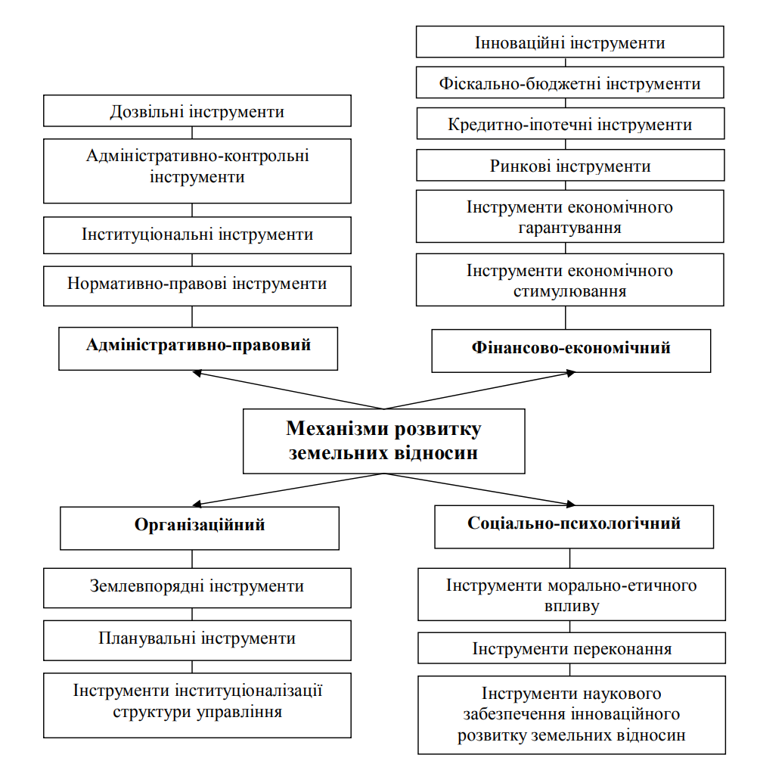
Рис. 3.1- Механізм розвитку управління земельними ресурсами
Наведена нижче схема дозволяє чітко визначити структуру механізму вдосконалення земельних відносин. Структура механізму вдосконалення земельних відносин може бути чітко визначена. Запропонована структурна схема не є вичерпною, але вона дає впевненість у тому, що концептуальні засади для формування та реалізації докорінних змін для завершення земельної реформи в Україні
Це переконує нас у необхідності визначення концептуального підходу до формування та реалізації докорінних змін для завершення земельної реформи в Україні. Розвиток відносин землекористування необхідно розглядати у взаємозв'язку з такими елементами
Розвиток відносин землекористування - адміністративно-правовий, соціально-економічний, інституційний, науково-освітній, інституційний, науково-освітній): удосконалення цих складових повинно бути передумовою для раціонального використання та відтворення земельних ресурсів (Додаток В 1) [66].
Наведені в таблиці взаємозв'язки дозволяють визначити структуру заходів, спрямованих на вдосконалення національної політики управління земельними ресурсами.
Можна визначити структуру заходів, спрямованих на вдосконалення земельних відносин. Це є необхідною передумовою формування збалансованої системи використання та відтворення земельних ресурсів. З метою створення необхідних передумов для формування збалансованої системи використання та відтворення земельних ресурсів може бути визначена структура заходів, спрямованих на вдосконалення земельних відносин. Цей перелік заходів не є вичерпним, але він переконує нас у необхідності визначення концептуального підходу до здійснення радикальної земельної трансформації (тобто трансформації).

  - Напрямки реформування управління земельними ресурсами

У сфері управління земельними ресурсами, на наш погляд, економічна сутність управління земельними ресурсами в ринкових умовах полягає в обґрунтуванні заходів, що здійснюються в процесі реалізації державної земельної політики, метою яких є підвищення ефективності використання землі як економічного ресурсу [67].
Існує багато напрямків земельної реформи, серед яких можна виділити наступні: види і форми власності, цілі, розподіл земель за принципом сталості використання землі як об'єкта господарювання, а також відповідність суб'єктів господарювання.
Одним з найважливіших завдань на сучасному етапі розвитку земельних відносин та проведення земельної реформи в Україні є законодавче, нормативно-правове забезпечення та повноцінне формування ринку землі. Без цього не можна очікувати позитивних змін у напрямі раціонального використання та охорони земельних ресурсів. Однак, перш за все формування ринку, необхідно трансформувати громадську думку, психологічно усталений погляд на землю як на об'єкт обміну (відношення між товаром і грошима).
Селяни повинні усвідомити, що у них є земельні ділянки, які не можуть бути повністю оброблені через низку об'єктивних і суб'єктивних причин, у тому числі й громадські землі.
Процес удосконалення земельних відносин в Україні потребує наукового обґрунтування механізмів їх розвитку. Визначення та конкретизація комплексу засобів і методів реалізації заходів, спрямованих на раціональне використання та охорону земель і природних ресурсів (Департамент природних ресурсів).
Таким чином, удосконалення земельних відносин має ґрунтуватися на узгодженні найважливіших складових механізму їх розвитку. З цією метою необхідно враховувати збалансованість на національному, регіональному та місцевому рівнях, відповідно до основних принципів сталого розвитку. Для того, щоб досягти цього, необхідно врахувати соціальні, економічні та екологічні фактори для формування відносин, які дозволять майбутнім поколінням користуватися унікальними природними ресурсами України.
Забезпечити майбутнім поколінням можливість якомога повніше та ефективніше використовувати унікальні природні ресурси української землі.
Слід також зазначити, що більшість найважливіших цілей земельної реформи, викладених у законі, не були досягнуті. Більшість найважливіших цілей земельної реформи не були досягнуті.
Безвідповідальність землевпорядників та органів місцевого самоврядування призвела до безсистемного формування приватної власності на землю в місцевих громадах. Як наслідок, перестали дотримуватися базового принципу просторового розвитку населених пунктів.
Формування багатоукладної економіки не може відбуватися без належної підтримки держави, яка є основним регулятором діяльності та взаємодії суб'єктів господарювання.
Правова система повинна захищати інтереси всіх економічних систем, незалежно від форми власності, організації виробництва тощо. Підтримувати підприємництво, яке є рушійною силою більшості форм. Системи раціонального використання та охорони земель не створені. Це пов'язано з недостатньою увагою до обов'язків суб'єктів господарювання щодо збереження та відтворення земельних ресурсів.
Недостатньо уваги приділяється також обов'язкам суб'єктів господарювання щодо збереження та відтворення земельних ресурсів. Як наслідок, найважливішими проблемами, що стримують розвиток земельних відносин в країні, є:
- земельні відносини в сільськогосподарському виробництві не удосконалюються;
- тенденції до економічної та демографічної деградації сільських територій;
- купівля-продаж земель сільськогосподарського призначення, найбільший сектор земельного ринку, законодавчо заблокований;
- землі сільськогосподарського призначення складають 45,7 % від загальної площі країни;
- механізм іпотечного кредитування, який є одним з найважливіших джерел інвестицій в систему землекористування, на практиці не працює і застосовується лише до земель несільськогосподарського призначення. Він застосовується лише до земель несільськогосподарського призначення;
- не створено ефективних механізмів стягнення плати за землю; та підхід до визначення бази оподаткування значно недооцінює значення земельного податку в національному оподаткуванні. Як наслідок, значення земельного податку в національному оподаткуванні є значно недооціненим;
- система земельного кадастру потребує значної оптимізації та раціоналізації. Без земельно-кадастрових карт неможливо надати достовірну інформацію;
- органи державної влади та місцевого самоврядування повинні ефективно регулювати земельні відносини, управління та організацію землеустрою;
- раціональне використання та охорона земель, землеустрій, проведення оцінки земель тощо;
- зосередженість на перерозподілі землі як власності без вирішення проблеми охорони земель;
- залишається незавершеною нормативно-правова та методологічна база розвитку земельних відносин.
Ми погоджуємося з А.Г. Мартином у тому, що земельна реформа призвела до використання земельних ресурсів для територіального розвитку продуктивних сил і нехтувалося значенням землі як базового компонента навколишнього середовища [68, 69]. Це призвело до багатьох економічних та екологічних криз у сучасному контексті.
Комплексність значно ускладнюється відносинами власності. В результаті розпаювання та приватизації земель економічний обіг землі був зведений до форми землеволодіння [70].
Економічний обіг зведено до форми оренди землі, що значно спотворює її економічний обіг зведено до форми оренди землі, що значно спотворює її економічний обіг, що значно спотворює її економічний обіг.
Орендарі мають перевагу над землевласниками. Вони отримали можливість використовувати родючі чорноземи. Родючий чорнозем за невиправдано низькими ставками. Однак селяни, які орендують землю, не отримують додаткового доходу. Селяни орендують землю не для того, щоб отримати додатковий дохід, а тому, що вони не в змозі обробляти і використовувати землю економно.
Крім того, земельне питання стало дуже політизованим, а передача землі ефективним користувачам. Передача землі ефективним користувачам була фактично заблокована через відсутність економічного обґрунтування цієї реформи.
Подальші земельні реформи були прийняті в жовтні 2001 року, прийнято нову редакцію Земельного кодексу, яка створила правову основу для земельної реформи. Його прийняття створило правову основу для ЗКУ вирішив питання відповідності Конституції України, узгодженості з Конституцією України та приведення у відповідність до Конституції України з нормами земельної реформи.
Основною перевагою нової редакції ЗКУ є інтеграція практик, пов'язаних з приватизацією земель сільськогосподарського призначення, зокрема, таких положень, як сертифікат на право власності на земельну частку (пай) [71, 72, 73].
Загалом, чинний ЗКУ створив широке правове поле для вирішення проблем, що виникають у процесі приватизації земель сільськогосподарського призначення. Він створив широке правове поле для вирішення проблем, що виникають у процесі реформування земельних відносин. У той же час, Кодекс не охоплює всіх питань, що виникають у процесі реформування земельних відносин, доповнивши і створивши необхідну правову базу, Кодекс не охопив усіх питань, пов'язаних з регулюванням земельних відносин.
Для доповнення та створення необхідної правової бази було розроблено та прийнято значну кількість законів, переважно пов'язаних з регулюванням земельних відносин, функціонування ринку землі, використання земель, реалізації прав власників земельних ділянок, проведення земельних торгів, а також з іншими питаннями, пов'язаними із земельними відносинами [74].
Функціонування ринку землі, використання земель природно-заповідного фонду (наприклад, природоохоронного, рекреаційного, оздоровчого, історико-культурного) відповідно до цілей тощо).
Зміна парадигми подальшого вдосконалення земельних відносин, (а не індивідуальних інтересів). Суспільство має дбати про те, щоб земельні ресурси території земельних ресурсів території (а не індивідуальні інтереси).
Процеси землеволодіння та землекористування визначають характер економічних процесів на землі, які, в свою чергу, визначають систему земельних відносин. Вони визначають систему земельних відносин. Земельні відносини є особливою соціально-економічною категорією.
Земельні відносини виділяються в особливу соціально-економічну категорію не тільки тому, що вони є унікальним об'єктом спільних багатоцільових інтересів, а й тому, що подвійний статус землі у відтворювальному процесі, як природний об'єкт, як товар і як соціально-економічна категорія одночасно через подвійний статус землі як соціально-економічної категорії, включеної в систему товарно-грошових відносин).
З економічної точки зору земля є однією з основ створення суспільного багатства та юридично абстрактним об'єктом права власності, з соціально-культурної точки зору, земля є джерелом живлення людської духовності).
Передумови для формування раціональної системи землекористування можуть бути досягнуті лише шляхом докорінної трансформації економічної структури суспільства та відносин землеволодіння.
Це може бути досягнуто лише шляхом глибокої трансформації економічної структури суспільства та відносин власності на землю. В економічній системі України земельні відносини мають бути виділені в окремий блок [75].
В силу особливої природи земельні відносини мають бути виділені в окремий блок в економічній системі України). Водночас, основою земельних відносин є форми власності на землю.
Основною формою власності на землю є механізм земельно-орендних відносин, що виражається у формі привласнення землевласником додаткової земельної ренти. Це процес, за допомогою якого землекористувач або орендар використовує землю, і додатковий інтерес землевласника до землі. Земельна рента - це грошова форма, яка є відношенням обміну між товарами і грошима. Це ринкова категорія, в якій виникає надприбуток або надлишковий чистий дохід внаслідок впливу земельної ренти на мінове співвідношення між товарами і грошима.
Земельна рента - це ринкова категорія, яка існує там, де виникає надприбуток або надлишковий чистий дохід внаслідок дії земельних рентоутворюючих факторів, пов'язаних з використанням обмежених земельних ресурсів поза межами мінового співвідношення між товарами і грошима [76, 77].
Механізми розвитку земельних відносин - це сукупність адміністративних, правових, фінансових та економічних засобів і методів. Адміністративні, правові, фінансово-економічні, організаційні та соціально-психологічні механізми в єдиному середовищі, що включає економічні, екологічні та соціальні аспекти для сталого розвитку суспільства (рис. 3.2).
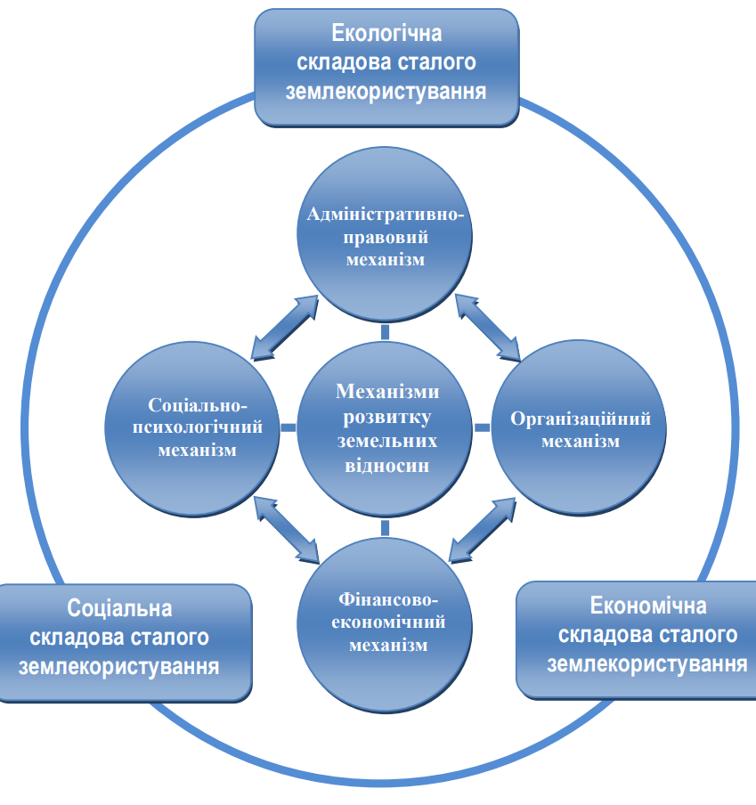
Рис. 3.2 Концептуальна модель формування національної політики з метою розвитку механізмів управління земельними ресурсами

Концептуальна модель формування національної політики з метою розвитку механізмів управління земельними ресурсами базується на використанні регуляторних інструментів, які мають такі характеристики: є обов'язковими до виконання та мають конкретні правові наслідки, такі як дії учасників земельних відносин щодо забезпечення права власності на землю, їх зміст та способи реалізації є реальними [78].
Забезпечення раціонального використання земель, охорони та відтворення земельних ресурсів, охорони навколишнього природного середовища, охорони навколишнього природного середовища, охорони навколишнього природного середовища повинно здійснюватися з урахуванням захисту екологічних прав та інтересів суспільства та суб'єктів господарювання.
Нормативно-правові інструменти включають екологічне право, ресурсне право та ресурсне регулювання. Інституційні інструменти використовуються для забезпечення права власності на земельні ресурси. Вони гарантують оптимальне використання, охорону, відтворення та володіння і користування землею від власника до користувача [79].
Розмежування повноважень між органами державної влади та органами місцевого і регіонального самоврядування, зокрема щодо управлінських та контрольних функцій, а також щодо розпорядження земельними ресурсами.
Адміністративно-правові механізми розвитку земельних відносин об'єднує сукупність інструментів, які безпосередньо впливають на суспільні відносини щодо володіння, розпорядження, використання, охорони та відтворення земельних ресурсів, зокрема інтегрує сукупність інструментів, які безпосередньо впливають на суспільні відносини щодо володіння, розпорядження, використання, охорони та відтворення земельних ресурсів, зокрема відображено в табл. 3.1 [80].

Таблиця 3.1 Адміністративно-правова складова концептуальної моделі національної політики механізм розвитку управління земельними ресурсами
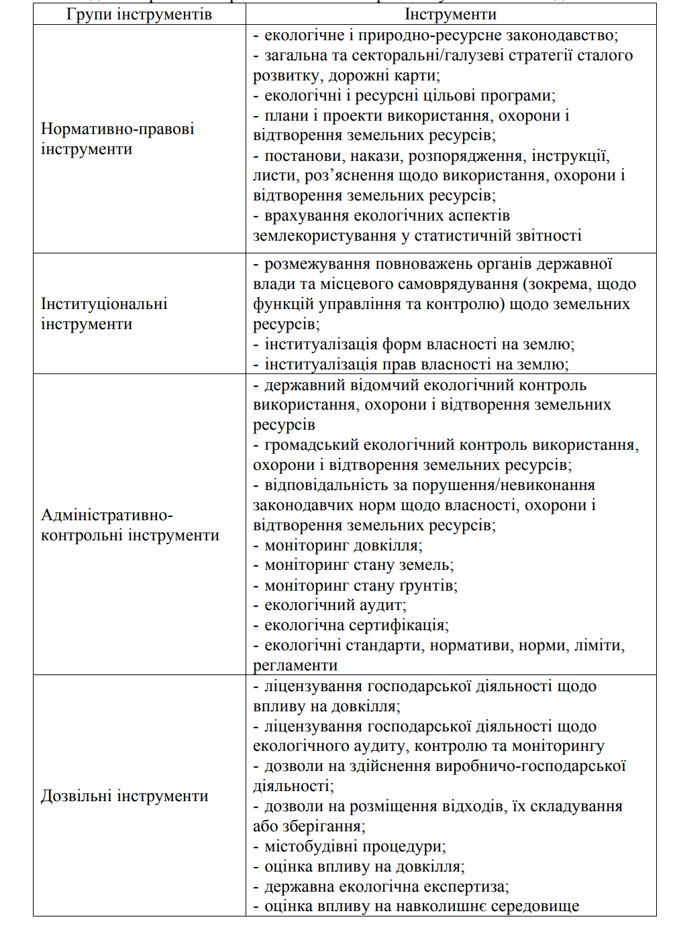

Таким чином, адміністративно-правовий механізм розвитку земельних відносин встановлює рамки та правила взаємодії суб'єктів земельних відносин та регулює процеси використання, володіння і відтворення земельних ресурсів.
Організаційні механізми розвитку земельних відносин включають комплекс інструментів планування управління земельними ресурсами та інструментів інституціоналізації управлінських структур (табл. 3.2 ) [81].

Таблиця 3.2 Організаційна складова концептуальної моделі національної політики механізм розвитку управління земельними ресурсами
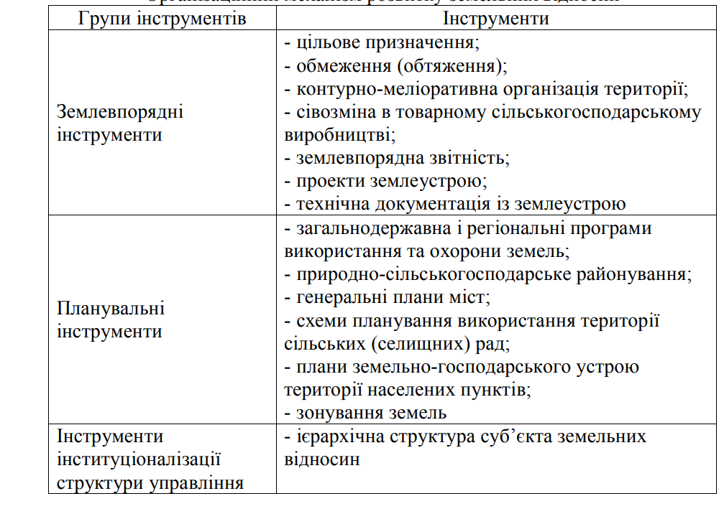

Цей комплекс гарантує впорядкування земельних відносин та здійснення регулювання в рамках концепції сталого розвитку суспільних відносин. Як інструмент організаційної структури, землеустрій – це комплекс соціально-економічних та екологічних заходів, координації земельних відносин та раціональної організації території.
Землеустрій є адміністративно-проектним утворенням, яке реалізується у відповідь на соціальні, економічні та екологічні впливи здійснюється під впливом суспільних і виробничих відносин та розвитку продуктивних сил. Перерозподіл земель здійснюється в процесі землеустрою.
Формування і забезпечення раціонального землеволодіння і землекористування (купівля-продаж земель сільськогосподарського і несільськогосподарського призначення, надання в оренду підприємствам та громадянам.
Фінансово-економічні механізми розвитку земельних відносин визначає економічні важелі та фінансові інструменти забезпечення розвитку інститутів земельних відносин на національному, регіональному та місцевому рівнях (табл. 3.3 ) [82, 83].
Метою роботи є економічне обґрунтування конкретних заходів, спрямованих на раціональне використання та відтворення земельних ресурсів.
Визначена нами група заходів дозволяє окреслити спрямованість фінансово-економічних впливів на суб'єктів земельних відносин. Економічне стимулювання є одним з найважливіших інструментів заохочення землекористувачів до раціонального використання та охорони земельних ресурсів.
Інструменти економічного стимулювання земельних відносин характеризуються системою заходів економічного впливу, спрямованих на забезпечення прав землевласників і землекористувачів та встановлення права суспільного землекористування, створення економічних стимулів для раціонального та ефективного використання землі.
Інструменти економічного стимулювання раціонального використання та відтворення земельних ресурсів є основою екологічно безпечного та раціонального використання та відтворення земельних ресурсів, дають змогу поставити всіх землевласників і землекористувачів в однакові економічні умови [84].

Таблиця 3.3 Фінансово-економічна складова концептуальної моделі національної політики механізм розвитку управління земельними ресурсами
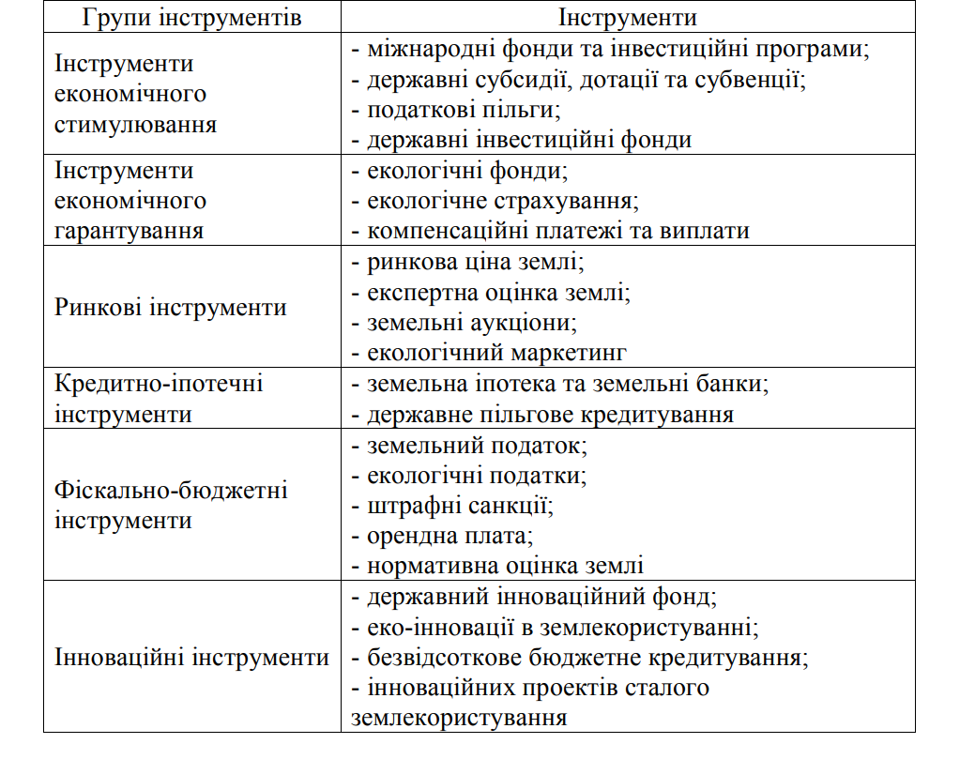
Інструменти економічних гарантій призначені для акумулювання та розподілу коштів у разі порушення екологічного балансу внаслідок негативного впливу на навколишнє природне середовище та землекористування.
Екологічні фонди відіграють вирішальну роль у підтримці екологічної рівноваги в секторі земельних та природних ресурсів).
ГЕФ- це глоба́льний екологі́чний фонд, який є незалежною міжнародною фінансовою організацією, і його діяльність реалізується через програму розвитку організації об'єднаних націй, проон, юнеп та світовий банк , що дозволяє фінансувати додаткові витрати, щоб зробити проект екологічно привабливим.
ГЕФ є найбільшим зберігачем коштів, виділених на реалізацію екологічних проектів США, налагодження співпраці з міжнародним екологічним фондом є важливим кроком для україни на шляху до впровадження збалансованого землекористування та відновлення земель.
Створення національного екологічного фонду з кожним роком набуває все більшої актуальності. національний екологічний фонд створено з метою акумулювання коштів, що надходять від зборів за забруднення навколишнього природного середовища.
Національний фонд охорони навколишнього природного середовища є спеціалізованою державною установою. він є органом, який здійснює управління надходженнями фонду в межах своєї компетенції. фонд є неприбутковою бюджетною установою. він належить до сфери управління центрального органу виконавчої влади з питань охорони навколишнього природного середовища.
Таким чином, створення національного фонду охорони навколишнього природного середовища дозволяє надати гарантії для суб'єктів землевпорядної діяльності, а також не лише гарантувати відшкодування збитків у разі порушення екологічної рівноваги, а й функціонувати як каталізатор реалізації екологічно привабливих проектів.
Фінансування та підтримка цих проектів є основою для подальшого сталого землекористування в нашій країні.
Досвід розвинених країн свідчить, що екологічне страхування, як засіб гарантування екологічної політики та безпеки життєдіяльності зарекомендувало себе як надзвичайно ефективний засіб. Зацікавленість держави у впровадженні та розвитку екологічного страхування полягає в тому, що державні резерви перестають бути єдиним джерелом відшкодування збитків, пов'язаних з техногенними аваріями, катастрофами, і в тому, що державні резерви не є єдиним джерелом відшкодування збитків, пов'язаних з техногенними аваріями, катастрофами (юридичним, фізичним особам, навколишньому природному середовищу тощо). Запровадження схем страхування цивільної відповідальності суб'єктів господарювання призводить до зменшення навантаження на державний та місцеві бюджети; підвищення відповідальності суб'єктів господарювання (бізнес зацікавлений у цьому виді страхування на випадок настання нещасного випадку на виробництві, підприємства, що належать до високого ступеня ризику). Причина в тому, що підприємства, які є суб'єктом ризику, не можуть фінансово забезпечити власне виживання та відшкодування шкоди потерпілим [85].
Інструменти соціально-психологічних механізмів розвитку земельних відносин передбачає досягнення цілей і завдань суспільних відносин щодо набуття і реалізації прав власності, охорони та відтворення земельних ресурсів через соціально-психологічну мотивацію. до них відносяться міжнародні договори, інформаційне забезпечення та консультування, група соціально-психологічних засобів, які характеризують здатність сприяти вирішенню комплексних екологічних проблем (табл. 3.4 ) [86].
Засоби морально-етичного впливу покликані формувати відповідного морально-психологічного клімату щодо земельних відносин у суспільстві.

Таблиця 3.4 соціально-психологічна складова концептуальної моделі національної політики механізм розвитку управління земельними ресурсами
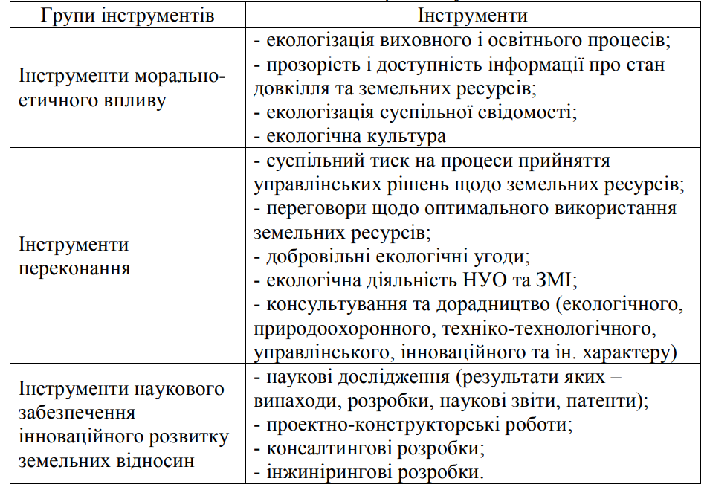

Ефективність використання соціально-психологічних засобів розвитку земельних відносин залежить від розподілу відповідальності між суб'єктами земельних відносин. розподіл відповідальності між суб'єктами земельних відносин з боку держави, підприємств, суспільства та громадян/споживачів за розвиток земельних відносин

  - Формування стратегії національної політики управління земельними ресурсами

Стратегічною метою державної політики у сфері управління земельними ресурсами, реформування та регулювання правовідносин на землю як невід'ємної частини державної соціально-економічної політики є забезпечення умов для ефективного використання землі та розвитку земельного ринку як однієї з ключових умов сталого економічного розвитку країни, підвищення добробуту її громадян. Існуюча система управління земельними ресурсами носить більш виражений адміністративний, контрольний характер. Її функціонування здійснюється переважно розподілом виконавчої влади по вертикалі, яке ще далеко не завершене [87].
По горизонталі вдосконалення земельного законодавства та реалізація повноважень у галузі використання й охорони земель відбувається у трьох напрямах відповідно до складу земельних та екологічних норм, які групуються таким чином: власне екологічне або природоохоронне законодавство; природно-ресурсне законодавство, у тому числі земельне; інші галузі законодавства, які регулюють відносини, що виникають у процесі використання та охорони земель, – цивільне, адміністративне, фінансове тощо. У сучасних умовах реформування земельних відносин, включення землі у сферу товарного обороту стає очевидним необхідність упровадження більш ефективного механізму управління, заснованого на економічних методах впливу.
Земельна реформа триває. Однак багато наступних кроків і пріоритетів залежатимуть від загальних і поточних цілей реформи. Беручи до уваги ключові питання, викладені вище, земельна реформа на 2019-2024 роки має на меті:
- підвищення продуктивності землекористування, забезпечення рівного захисту прав усіх землевласників і землекористувачів та рівного доступу до ринку землі і необхідних фінансових ресурсів;
- більш раціональне (менш виснажливе) землекористування та стійкість до зміни клімату;
- покращення прозорості землекористування, доступу до інформації та запобігання корупції.
Можна також розглянути альтернативні цілі, такі як підтримка процесів децентралізації, підвищення спроможності органів місцевого самоврядування та зниження рівня бідності. Однак, за наявності альтернативних цілей, пріоритети реформи будуть відрізнятися.
Стратегічні пріоритети та очікувані результати на 2019-24 роки
Для досягнення цих цілей першочерговими заходами земельної реформи в Україні у 2020-2025 роках є:
- відкриття ринку земель сільськогосподарського призначення;
- скасування мораторію відновить права власності землевласників зменшить ризики інвестицій у сільське господарство та забезпечить ефективний розподіл, інвестиції та продуктивність.
Безпечні ринки землі також стимулюють інвестиції в технології пом'якшення наслідків зміни клімату, такі як іригація. Формальні ринки замінять існуючі неформальні ринки та зменшать корупцію. Однак, для досягнення цих цілей, при розробці ринку землі необхідно враховувати наступні питання. (i) потенційний надлишок землі через те, що власники не мали можливості розпоряджатися своєю землею протягом 18 років; та (ii) нерівний доступ до фінансування та ризик монополізації власності на землю. Експерти та уряд активно обговорюють альтернативні ринкові моделі та параметри.
Реструктуризація ДЗК: Наразі Закон "Про земельний кадастр" та Постанова "Про Національний геокадастр" містять низку конфліктів інтересів, які спричиняють корупцію (незалежно від того, хто керує цими органами) та зменшують стимули для проведення земельної реформи [88, 89]. Деякі з основних проблем, разом із запропонованими рішеннями, наведені нижче.
1. Проблеми Монополія прав доступу та асиметрична інформація про стан і характеристики зареєстрованих земельних ділянок і територій.
Геокадастр надає платний доступ у дуже обмеженій формі обмеженій групі користувачів. Такий обмежений доступ до інформації дозволяє геокадастрам та пов'язаним з ними компаніям збирати орендну плату за інформацію, збільшуючи витрати землевласників. Це також контролює ринок геодезичних послуг і обмежує конкуренцію, тим самим затримуючи розвиток кадастрової системи (наприклад, виправлення помилок, реєстрацію). Обмежений доступ до інформації дозволяє землевпорядникам, реєстраторам та іншим органам влади приховувати потенційні незаконні дії при розподілі землі, зборі податків, виконанні судових рішень тощо.
Рішення. Забезпечити відкритий доступ до кадастрової інформації (включаючи координати) у машинозчитуваному форматі для низки ділянок та районів, забезпечивши захист персональної та конфіденційної інформації всіх категорій користувачів. Цей крок може бути доповнений створенням інфраструктури для зберігання, доступу та обробки геопросторових даних.
2. Проблеми Держгеокадастр розробив політику та процедури проведення робіт із землеустрою та оцінки земель, укладає контракти на виконання таких робіт за рахунок бюджетних коштів, оцінює якість таких робіт та залучає близько 50 державних землевпорядних організацій та підприємств для проведення робіт із землеустрою (інвентаризації), оцінки земель та пов'язаних з ними проектів Уряд працює над цим проектом протягом останніх двох років. Більшість робіт цих державних підприємств можуть також виконувати приватні компанії. Таке поєднання функцій обмежує конкуренцію у сфері топографо-геодезичних робіт, інвентаризації та оцінки земель, витісняє приватний сектор, призводить до корупції та пошуку ренти, обмежує використання конкурентних процедур закупівель та нецільового використання бюджетних коштів. Рішення Приватизація державних землевпорядних органів та підприємств.
3. Проблема Повноваження з управління, реєстрації та контролю за використанням сільськогосподарських земель країни (близько 8 млн. га з 10,5 млн. га) покладено на один і той самий орган - Держгеокадастр. Це створює стимули для корупції у сфері доступу до землі, інвентаризації земель та надання земельної інформації. Як наслідок, зменшуються надходження до бюджету від використання державних земель, створюються можливості для нецільового використання коштів на інвентаризацію земель. Корупція в управлінні землями державної власності не може бути ефективно подолана.
Рішення. Прискорити процес передачі земель сільськогосподарського призначення, що не перебувають у власності державних підприємств, місцевим громадам (ОТГ). Проведення аукціонів з продажу земель сільськогосподарського призначення на територіях, де не створено об'єднаних територіальних громад.
4. Проблема: підготовка, акредитація (ліцензування) (в т.ч. затвердження Професійною кваліфікаційною комісією) інженерів-землевпорядників, організаторів аукціонів та оцінювачів, розповсюдження робочих інструкцій, доступ до інформації та оцінка робіт на землях державної власності здійснюється одним і тим же органом - Держгеокадастром. Це створює стимули для пошуку ренти в процесі акредитації та обмежує конкуренцію в цій сфері.
Рішення Передати функцію акредитації професійному органу. Запровадити страхування професійної якості.
5. Проблема Право ініціювати проведення інвентаризації земельної ділянки належить власнику земельної ділянки (включаючи власників та уповноважених розпорядників земель сільськогосподарського та несільськогосподарського призначення державної власності). Це створює стимули для уникнення інвентаризації та реєстрації через ухилення від сплати податків та непрозоре управління землями державної власності. Це призводить до зменшення надходжень до бюджету, нераціонального використання державних земель та корупції.
Рішення Надати органам місцевого самоврядування повноваження ініціювати проведення інвентаризації земель та збільшити податкові надходження. Визначити особливий статус на земельно-кадастровій карті для земельних ділянок, зареєстрованих органами місцевого самоврядування в процесі інвентаризації, з чіткими повноваженнями та процедурами для органів місцевого самоврядування, які б дозволили їм стати розпорядниками таких земель до моменту встановлення та реєстрації правовласниками своїх прав на них.
6. Проблема. Наразі лише державний кадастровий реєстратор може вносити інформацію до земельного кадастру, що створює вузьке місце в земельному кадастрі та ускладнює виправлення помилок.
Рішення. Надати акредитованим фахівцям право вносити інформацію до земельного кадастру (якість цієї інформації перевіряється геокадастром). Така реструктуризація дозволяє Держгеокадастру зберегти свою технічну функцію з ведення земельного кадастру та підтримувати єдині стандарти ведення кадастрової роботи.
Перешкоджання вільній приватній власності на землю: Закон про землю 2001 року (статті 116, 118 та 121) та Закон про приватне підприємництво (2003) надають усім громадянам України право на вільну приватну власність на землю. Це положення є проблематичним, оскільки земельні ресурси є обмеженими. У поєднанні з обмеженим доступом до інформації це призводить до корупції. Це положення слід переглянути [90, 91, 92].
Реструктуризувати земельне оподаткування та забезпечити відкритий доступ до інформації про податкові надходження на кожну зареєстровану земельну ділянку: чинна система не створює стимулів для продуктивного використання землі, оскільки нормативна оцінка не базується на ринкових цінах, а податкові ставки є надто низькими. Примусове стягнення податків є неефективним і спотворює ринок через існування декількох методів ухилення від сплати податків.
Наступні заходи можуть посилити вищезазначені зміни в політиці, а саме:
- створити кредитно-гарантійні агентства для малих виробників, щоб полегшити використання землі як застави та покращити доступ до фінансування. Створення Офісу земельного омбудсмена для координації зусиль із захисту прав на землю та відповідних законодавчих змін, які можуть бути узгоджені з результатами роботи Антирейдерської комісії;
- посилити спроможність національної системи безоплатної правової допомоги захищати права землевласників, землекористувачів та органів місцевого самоврядування;
- створити правові засади та процедури продажу прав власності та оренди на землю через електронні аукціони;
- забезпечити обов'язкову реєстрацію в реєстрі прав та публікацію інформації про ціни на землю та майно за договорами;
- провести інвентаризацію та реєстрацію прав на землю державної та комунальної власності;
- вдосконалення процедур систематичного виправлення помилок та інвентаризації земель; завершення реєстрації земельних ділянок, які мають кадастрові номери, але не мають технічної документації;
- створення правової бази та відповідальності за моніторинг управління земельними ресурсами (регулярна публікація ключових адміністративних даних);
- передати державні землі, що перебувають у постійному користуванні фермерів з 1990-х років, у приватну власність фермерів.
Реалізація вищезазначених заходів має бути доповнена активною комунікаційною кампанією для підвищення обізнаності громадськості та підтримки земельної реформи. Поширення інформації має супроводжуватися регулярними дослідженнями громадської думки щодо рівня захисту прав на землю. Прикладом такого дослідження є Індекс прав власності (Prindex), складений в Україні у 2019 році (результати будуть доступні для громадськості до кінця 2019 року), який може бути використаний для моніторингу прогресу у подальшому проведенні земельної реформи [93].
Відображаючи сутнісні характеристики інституціональної основи управління земельними ресурсами, можна стверджувати про його економічну основу земельного ресурсу. Це наукове бачення ґрунтується на механізмах, які регулюють поведінку суб'єктів земельних відносин з державою і суспільством з приводу залучення землі до конкретних видів економічної діяльності.
Існує чотири теорії управління земельними ресурсами (глобалізація, ринкове адміністрування, прибутковість землі, інформаційне та інтелектуальне управління), аналізуючи ретроспективну систему їх формування, причинно-наслідкові зв'язки, процес імплементації, недоліки та переваги. У результаті побудови теоретичного базису земельних ресурсів визначено три основні положення:
Перше, економічний режим, який збалансовує земельні та фінансові цілі учасників управління, або через права та обов'язки землевласників.
По-друге, управління земельними ресурсами модифікується відповідно до основних економічних правил. Це: прибутковість землі, вартість і ціна землі, попит і пропозиція на ринку, конкурентоспроможність місцевої продукції тощо.
По-третє, управління - це специфічна економічна сфера, яка включає в себе процес придбання та надання прав на земельну ділянку завжди ґрунтується на фінансовій спроможності, фізичній спроможності та юридичних дозволах.
Він спрямований на досягнення найвищої ефективності. Прозорість стає невід'ємною частиною сучасного управління земельними ресурсами. Основними міжвідомчими причинами прозорості в управлінні земельними ресурсами є визначення діяльності учасників, роз'яснення цілей і керівних принципів розвитку, а також розподіл відповідних елементів та розподіл відповідних елементів. Розроблена концептуальна основа є результатом послідовного і цілеспрямованого впорядкування процесу зміцнення прозорості управлінської діяльності у сфері земельних ресурсів (рис. 3.3).
Реальна потреба в прозорості земельних відносин базується на двох фундаментальних аспектах, саме:
1. Існування прозорості в управлінні земельними ресурсами приваблює інвесторів на всіх рівнях, забезпечує національну продовольчу та екологічну безпеку, гарантує запровадження та розвиток прибуткових видів економічної діяльності.
2. Майбутнім землевласникам економічно вигідно брати участь у прозорих процесах управління земельними ресурсами.
Вона полягає у виявленні ризиків та додаткових витрат, які можуть бути спричинені неефективними методами управління. Участь у прозорих процесах управління земельними ресурсами розглядається через визначення можливих ризиків та додаткових витрат, спричинених неефективними методами управління. Таким чином, успішний економічний розвиток території пов'язаний із запровадженням прозорості [94, 95, 96].
Об’єкти
Органи
державної влади
та місцевих органів місцевого самоврядування)
Інформація про
використання земельних ресурсів
Громадянське
суспільство
(фізичні та
юридичні особи)
Участь громадськості
та контроль
рішень влади
Прозорість в управлінні земельними ресурсами
земельних ресурсів.
Мета
Ясність, доступність
Чіткість інформації про земельні ресурси та земельні взаємовідносини на регіональних та галузевих рівнях з урахуванням механізмів розподілу та
партнерської взаємодії, яка
заснована на участі громадянського суспільства
в управлінських процесах державних структур
Елементи прозорості
управління
земельними
ресурсами
- публічна кадастрова карта;
- портал нормативної грошової оцінки - відкриті дані про моніторинг земельних відносин;
відкриті дані про моніторинг земельних відносин; списки власників та користувачів,
земельний податок, оренда, купівля-продаж,
ринок землі, земельні аукціони тощо.
- Мотивація до інвестицій та економічної активності
- Готовність потенційних землевласників до інвестицій та економічної діяльності
Зрозуміла та публічна інформаційна інфра
структура про земельні відносини та земельні ресурси
Ясність щодо земельних відносин та земельних
ресурсів у всіх секторах національної економіки
Створення чіткої, відкритої та публічної інформаційної інфраструктури про земельні відносини та земельні ресурси на всіх рівнях та в усіх секторах національної економіки - Підвищення ефективності комунікації між урядом та громадянським суспільством
- Підзвітність органів державної влади
- Органи державної влади на різних рівнях надають якісні послуги населенню
Бенчмаркінг прозорості
управління земельними ресурсами.
на різних рівнях:
регіональний та галузевий
Комунікація з органами
влади і
громадянським суспільством
омунікація з громадянським суспільством
Землекористування
Статус землі
Суб’єкти
Рис.3.3 Мета формування інституціонального середовища транспарентності управління земельними ресурсами

Основними причинами прозорості в управлінні земельними ресурсами є інвестиційна привабливість та конкурентоспроможність землі.
Це конкурентоспроможність земельного продукту. Для того, щоб організувати прозорі ресурси управління земельними ресурсами, необхідно об'єктивно класифікувати прозорість ресурсів управління земельними ресурсами за такими трьома напрямками:
1) прозорість даних про земельні ділянки з дозволу землевласника або землекористувача;
2) прозорість даних про земельні ділянки з дозволу органів державної влади або місцевого самоврядування;
3) прозорість даних про земельні ділянки з дозволу землевласників та землекористувачів з дозволу місцевих та державних органів влади будуть оприлюднені.
Водночас, управління можна поділити на таке, що підлягає повній прозорості, та таке, що підлягає частковій прозорості (за запитом). Управління підлягає частковій прозорості (на вимогу) та сек'юритизації. Це метод дозволить приймати прозорі рішення з точки зору вибору найкращого варіанту функціонування об'єкту.
На глобальному рівні аналіз земель необхідний для відображення розвитку та експлуатації земель різного цільового призначення.
Розглянуто регулювання земельних відносин у країнах з розвиненою, проміжною та перехідною ринковою економікою, при цьому особлива увага приділяється наступним аспектам. Країни з подібним природно-кліматичним та ресурсним потенціалом ( Франція, Польща).
Значна увага приділяється розвитку лізингових відносин у процесі становлення режимів власності в ході економічних реформ у країнах з перехідною економікою.
Основою економічних реформ у перехідних економіках є фермерські та дрібнотоварні господарства базуються на фермерських господарствах і дрібнотоварному землекористуванні.
У зарубіжних країнах державне управління спрямоване на регулювання орендних відносин. Регулювання орендних відносин спрямоване на стабілізацію орендних ставок (Іспанія, Італія, Китай) та подовження термінів оренди. Йдеться про продовження терміну оренди. Продовження терміну оренди досягається шляхом встановлення часових обмежень (мінімального та максимального терміну оренди) та оптимальної площі земельної ділянки, що передається в оренду. Після закінчення терміну оренди держава заохочує подальший викуп земельної ділянки (Данія) або його продовження (Швеція).
На місцевому рівні активними учасниками управління земельними ресурсами є: різноманітні проекти, наявність природних ресурсів, цілющих джерел, історичних та культурних об'єктів і їх низька вартість; перерозподіл ресурсів на користь прибуткових галузей та підприємств, розширення спектру промислових послуг. Пасивні сторони несуть відповідальність за низький рівень розвитку інфраструктури, відсутність місць для масового відпочинку.
Перспективними напрямками є: розвиток туризму, посилення конкурентоспроможності території на ринку послуг, розширення бази податкових надходжень та збільшення надходжень до місцевих бюджетів, створення позитивного іміджу території; залучення бізнесу, державних замовлень, фахівців, інвесторів та туристів.
Пропонується створити агентство з моніторингу управління ресурсами на державному, регіональному та місцевому рівнях в рамках реформи управління ресурсами на державному, регіональному та місцевому рівнях в рамках реформи управління ресурсами. Його основними функціями є управління та нагляд, а також публічна звітність про стан розвитку земельних відносин у кожному адміністративному регіоні.
На державному рівні існує загальний департамент моніторингу управління земельними ресурсами, департамент моніторингу сільськогосподарських земель, департамент моніторингу земель житлової забудови, відділ моніторингу земель сільськогосподарського призначення, відділ моніторингу земель житлової та громадської забудови, відділи моніторингу земель природно-заповідного та іншого природоохоронного призначення, відділи моніторингу земель сільськогосподарського призначення, відділи моніторингу земель рекреаційного призначення, відділи моніторингу земель історико-культурного призначення, відділи моніторингу земель лісогосподарського призначення, відділ моніторингу земель водного фонду; відділи моніторингу земель промисловості, транспорту, зв'язку, енергетики, оборони та іншого призначення.
Вважаємо, що на регіональному рівні достатньо лише загального сектору. На місцевому рівні в громаді має бути призначена особа, відповідальна за заповнення бази даних. Результати соціологічного опитування свідчать про те, що є необхідність посилення державного управління земельними ресурсами.
Створити новий департамент для моніторингу управління земельними ресурсами. Діяльність здійснюється на державному, регіональному та місцевому рівнях, яка забезпечує прозоре управління земельними ресурсами та публічне оприлюднення результатів управління. Забезпечує прозорий перелік земельних ділянок з інвестиційною привабливістю.
Впровадження та вдосконалення географічної інформації та технічної і технологічної спроможності національних органів управління земельними ресурсами є ключовим елементом розвитку сектору управління земельними ресурсами в Україні. Здійснюється сучасний моніторинг діяльності у сфері земельних відносин, виявляються недоліки та вживаються заходи щодо їх усунення, оприлюднюються інформаційно-аналітичні дані.
Військова агресія та воєнні виклики вимагають перегляду ставлення суспільства, держави та громадян до земельних відносин та зміни ставлення до потенціалу земельних ресурсів.
Ставлення суспільства, держави та громадян до земельних відносин потребує перегляду та зміни ставлення до потенціалу земельних ресурсів.
Місія земельних відносин в Україні полягає у забезпеченні соціально-економічної справедливості використання земельно-ресурсного потенціалу, сталого розвитку та раціонального використання земельних ресурсів у глобальному масштабі. Українське бачення земельних відносин включає
Деокупація територій, відновлення зруйнованих війною земель та ревіталізація територій. Зокрема, це ревіталізація населених пунктів, промислових об'єктів та земель Фонду охорони навколишнього природного середовища, а також розвиток територій на основі українського землеустрою.
Це також розвиток територій на основі останніх адміністративно-територіальних реформ та земельно-правових відносин, інтегрованих у європейський простір.
Стратегія розвитку повинна включати наступні ключові аспекти, взаємопов'язані в часі та інституційно:
- деокупація, демілітаризація, рекультивація та реабілітація земель, що постраждали від війни;
- адміністративно-територіальна реформа;
- пріоритети розвитку сільського господарства, промисловості, міст і сіл та соціально-економічні пріоритети;
інтеграція інфраструктури, транспорту та інфраструктури в європейський простір;
- прийняття сучасного земельного законодавства, відмова від норми постійного користування;
- ліберальна приватизація, запровадження обов'язкового земельного кадастру та землеустрою.
Стратегія управління земельними ресурсами включає:
- реформу плати за користування землею та справедливе оподаткування;
- запровадження норм щодо цільового використання плати за користування землею;
- націоналізація земель колаборантів, неплатників податків, громадян, які перейшли на бік ворога та вихідців з держави-агресора;
- інституційне регулювання соціально справедливого порядку;
- перерозподіл земель та використання земельно-ресурсного потенціалу з точки зору національної, продовольчої безпеки та просторової сталості.
- інституційне регулювання перерозподілу та використання земельно-ресурсного потенціалу в контексті цілей національного, продовольчої безпеки та просторового сталого розвитку України;
- зміна пріоритетів розселення, розміщення продуктивних сил та підтримки євроінтеграційного курсу, урбанізації та зростання населення;
- зміна пріоритетів євроінтеграційного курсу, а також урбанізації та джентрифікації для забезпечення військово-оборонної, екологічної та економічної стійкості України в геополітичному масштабі.
Ця стратегія має бути системною, спланованою і послідовно реалізованою в наступних програмах.
Стратегічний розвиток земельних відносин повинен сприяти формуванню незмінної економічної системи, в якій навколишнє середовище та економіка мають першочергове значення.

Висновки до розділу 3

- У кваліфікаційній роботі розглядається регулювання земельних відносин у країнах з високою, проміжною та перехідною ринковою економікою. В європейських країнах системи управління земельними ресурсами покликані підтримувати ринок землі на належному рівні в ринку землі та покликана підтримувати його на належному рівні. В Україні мораторій на продаж земель сільськогосподарського призначення було скасовано з 1 липня 2021 року. Подальші перспективи його імплементації в українських реаліях разом з подальшими перспективами його імплементації в українських реаліях. У європейських країнах оренда земель сільськогосподарського призначення є домінуючим важелем продажу земель сільськогосподарського призначення. Площа орендованих земель становить 53% від загальної площі землекористування від загального землекористування.
- При формуванні національної політики управління земельними ресурсами доцільно врахувати використання земель природоохоронного призначення. Щодо земель природоохоронного призначення, то ця частка становить близько 5% в Європі. Такі країни, як Німеччина, Іспанія, Франція та Бельгія, регулюють площу земель природоохоронного призначення. В ЄС контурне землеробство відповідає умовам збалансованого управління, включаючи утримання продуктів ерозії, добрив і пестицидів у межах водозбірного басейну. У зонах ризику або там, де еродовані землі підлягають залісенню, створюється система полезахисних лісових смуг.
- Також вважаємо за доцільне, при формуванні національної політики управління земельними ресурсами врахувати системи альтернативного сільського господарства, які в європейських країнах ґрунтуються на тому, що використання хімікатів зведено до мінімуму. Заслуговують на увагу рекомендації Європейської економічної комісії ООН, в якій зазначено, що перспективи збалансованого розвитку ґрунтуються насамперед на тому, що держава відповідає як за правовий статус землі, так і за процес управління земельною інформацією.
- Перспективи збалансованого розвитку залежать насамперед від того, наскільки держава буде відповідальною як за правовий статус землі, так і за процес управління земельною інформацією. Вищезазначені підходи сприяють реалізації оптимальних практичних рішень у напрямку збалансованого розвитку. Сьогодні в країнах ЄС проводяться роботи, спрямовані на просторову організацію. Роботи проводяться з метою розвитку та підтримки формування сільських територій, створення більш сприятливих умов для ведення бізнесу та мінімізації розпорошеності окремих земельних ділянок.
5. Дослідження впровадження сталого землекористування в країнах Європейського Союзу (ЄС) показують, що пріоритетними напрямками є: обов'язковий моніторинг ґрунтів, забезпечення екологічного моніторингу ґрунтів, забезпечення екологічно збалансованих співвідношень у землекористуванні та обов'язковий моніторинг ґрунтів. Раціоналізація землекористування, екологічно чисте виробництво, впровадження екологічно чистих технологій.
Впровадження екологічно чистих технологій, розвиток органічного, субсидування сільського господарства, екологізація професійної освіти, оренди землі та ринку землі. Серед найважливіших питань, які потребують вирішення, є такі: активізація ринку землі, альтернативні системи землеробства, планування землекористування для розвитку сільськогосподарських виробників, довгострокове планування землекористування.
6. На основі досліджень у сфері збалансованого розвитку землекористування на європейському просторі, ми вважаємо, що перспективи розвитку землекористування в Україні повинні включати наступні орієнтири: екологічно обґрунтовані рішення для сталого виробництва на землі, впровадження принципів виробництва на землі. Впровадження принципів екоефективності, збалансованості управління земельними ресурсами на регіональному та місцевому рівнях, забезпечення прозорості та доступності інформації про системи землекористування, забезпечення територіального та просторового планування систем землекористування. Системи землеустрою, відтворення потенційної продуктивності ґрунтів, ефективне внутрішнє економічне управління земельними ресурсами, оптимізація землекористування, екологічно чисте виробництво, забезпечення диверсифікації землекористування. Подальшим напрямком дослідження є вивчення потенціалу українсько-європейського стратегічного партнерства, забезпечення диверсифікації виробництва на землі та стале землеробство.
7. Державні та недержавні суб'єкти повинні запобігати корупції в документації щодо прав на володіння та користування землею. Вони також повинні прагнути до запобігання корупції у сфері документації прав землеволодіння та землекористування шляхом оприлюднення термінів надання відповідей на заяви про надання відповідних послуг. Землеустрій на національному, регіональному, місцевому (рівень територіальної громади) та частково місцевому рівнях виконує функції управлінської діяльності з реалізації державної політики щодо науково обґрунтованого перерозподілу земель, організації землеволодінь і раціональної системи землеволодінь та раціонального устрою земель і землекористувань, створення екологічно стійких ландшафтів і ведення сільського господарства; прогнозування, планування та організації раціонального використання та охорони земель.

ВИСНОВКИ

- Отже, під управлінням земельними ресурсами слід розуміти систематичну і цілеспрямовану діяльність держави і суспільства у сфері земельних відносин та землекористування. Ця діяльність повинна ґрунтуватися на пізнанні об'єктивних законів та інформації і базується на знаннях про земельні ресурси країни в цілому, регіонів та окремих територій. Поняття "управління земельними ресурсами" в сучасних умовах зазнає значних змін та вдосконалення. Це пов'язано із зміною змісту земельних відносин та проведенням земельної реформи. Основним питанням реформи є багатоаспектне використання земель. Державне управління земельними ресурсами має на меті створення раціонального механізму землекористування. Він має впливати на поведінку суб'єктів, пов'язаних із землею, та забезпечувати їх ефективне функціонування в певних природних умовах.
- В процесі формування національної політики управління земельними ресурсами доцільно враховувати процес відтворення землі. Загалом процес відтворення землі як фактора виробництва передбачає розробку засобів, що сприяють відтворенню землі. Зниження кислотності та засолення ґрунтів, проведення меліоративних робіт та внесення органічних і мінеральних добрив. Необхідність постійної турботи про підвищення родючості ґрунтів та їх раціональне використання зумовлена обмеженістю площ оброблюваних сільськогосподарських угідь, що використовуються для виробництва сільськогосподарської продукції.
- Проведений аналіз управління земельними ресурсами в західноєвропейських країнах показав, що ці країни проводять політику екологічно орієнтованого управління, екологічного менеджменту та екологічного сільського господарства. Раціональне землекористування в Європі реалізується через Спільну аграрну політику, яка передбачає, що з державного бюджету надаються субсидії для запобігання деградаційним процесам та загалом, основна увага європейських країн сьогодні приділяється екологічно чистому виробництву та безпеці харчових продуктів. Пріоритет надається екологічним нормативам раціонального землекористування та сприяння компенсації витрат на відшкодування шкоди, завданої навколишньому середовищу. Європейський Союз має план розвитку органічного сільського господарства, також встановлена дотаційна підтримка сільськогосподарських виробників.
- Вважаємо також, що при формуванні національної політики управління земельними ресурсами доцільно враховувати стале землекористування, яке розповсюджене в ЄС. Пріоритети сталого землекористування в ЄС мають бути реалізовані в Україні, в українських реаліях, що сприяє екологічно безпечному землекористування. Це дослідження окреслює перспективи сталого землекористування в українському просторі. Такими перспективами вважаються наступні орієнтири: стале землекористування з урахуванням технічних, екологічних та економічних можливостей; впровадження принципів екоефективності, що ґрунтуються на бажанні досягти економічної вигоди, впровадження методів збалансованого управління земельними ресурсами на регіональному та місцевому рівнях з урахуванням специфіки природних ресурсів, врахування природних ресурсів та природно-ресурсного потенціалу, характерних для конкретного регіону; забезпечення прозорості та доступу до інформації про стан довкілля та про земельні ресурси, сприяючи екологізації суспільства.
- Встановлено, що в процесі формування національної політики управління земельними ресурсами необхідно забезпечити прозорість та доступність інформації про стан довкілля та земельних ресурсів; ощадливе використання земельних ресурсів; територіальне та просторове планування
системи управління земельними ресурсами, сільськогосподарське та міське планування, збалансованість землекористування. Саме така національна політика управління земельними ресурсами сприятиме відтворенню продуктивного потенціалу ґрунтів, раціональному землекористуванню в сучасних умовах та забезпечує сталий розвиток території
- Стратегію управління земельними ресурсами, яка передбачає економічні можливості суб'єктів господарювання у розширеному відтворенні землі шляхом пріоритетного збалансованого землекористування, доцільно послідовно впроваджувати в систему національного планування до програм розвитку, пов'язаних із землею. Її слід послідовно впроваджувати з метою сприяти формуванню незмінної економічної системи, в якій еколого-економічні пріоритети трансформуються в загальносуспільні цінності та екологічні світоглядні орієнтири для всіх громадян, громад, регіонів та України в цілому.
- Науково обґрунтоване управління земельними ресурсами дозволяє здійснювати та впроваджувати науково обґрунтоване управління орними землями та забезпечує ефективне управління сільськогосподарськими землями, впровадження економічно обґрунтованих практик вирощування сільськогосподарських культур. Оптимізація землекористування сприяє забезпеченню збалансованого розвитку землекористування, процесів стабілізації ландшафтів та процесам раціональної організації території; сприяння розвитку екологічно чистого виробництва та посиленню його конкурентоспроможності на внутрішньому та зовнішньому ринках; забезпечити диверсифікацію виробництва на землі та збільшення та розширення економічних можливостей.
- Визначено, що фаза виробництва полягає у відновленні
продуктивності та виробничого потенціалу землі, а фаза розподілу - у відновленні продуктивності та виробничого потенціалу землі, яка реалізується у відносинах між усіма учасниками процесу відтворення земельних ресурсів. Також встановлено, що на стадії обміну відбувається продаж землі та поновлення договорів оренди. На цій стадії дохід від відтворення продуктивних якостей землі отримує власник і розпорядник землі. Особливістю виробничо-споживчої стадії використання землі є те, що вона часто поєднується з виробничою стадією, яка полягає в тому, що відбувається в єдиному технічному процесі вирощування сільськогосподарських культур. У цьому випадку економічною ефективністю відтворювального процесу є частка новоствореної вартості, споживання капіталу і найважливіших видів ресурсів, а соціальна ефективність відтворення - це відношення вартості продукту до вартості капіталу, використаного в процесі відтворення.
- При формуванні національної політики управління земельними ресурсами необхідно врахувати стан землі як фактора виробництва. Оцінка управління земельними ресурсами показала, що вихід продукції з одиниці ріллі та сільськогосподарських угідь за останні роки збільшився: за останні роки фондовіддача зросла. З іншого боку, потенціал землі зменшився (як кількісно, так і якісно). Вважаємо, що необхідно зберігати земельні ресурси в сільськогосподарському виробництві, не допускати перепрофілювання сільськогосподарських угідь та запобігати перетворенню сільськогосподарських угідь в інші види земель не сільськогосподарського призначення, підвищувати ефективність її використання з урахуванням коротко- та середньострокових перспектив попиту. Для підвищення продуктивності земельних ресурсів необхідно якісний перехід на новий рівень сільськогосподарського виробництва, перейти до агровиробництва на основі інноваційних технологій.
СПИСОК ВИКОРИСТАНИХ ДЖЕРЕЛ
1. Конституція України (Відомості Верховної Ради України (ВВР), 1996, № 30, ст. 141). Режим доступу: https://zakon.rada.gov.ua/laws/show/254%
D0%BA/96-%D0%B2%D1%80#Text
2. Земельний кодекс України від 25.10.01 № 2768-ІІІ [Електронний ресурс]. – Режим доступу : http://zakon.rada.gov.ua/
3. Гаража О.П. Інституціональні засади державного управління земельними ресурсами. Східна Європа: економіка, бізнес та управління. 2016. № 5 (05). С. 67–73. (0,29 друк. арк.). URL: http://www.easterneuropeebm.in.ua- /journal/5_2016/13.pdf.
4. Гаража О.П. Види ефективності системи управління земельними ресурсами України. Наук. вісн. Херсон. держ. ун-ту. Сер.: Економічні науки. 2016. № 18 Ч. 1. С. 53–56. (0,17 друк. арк.).
5. Гаража О.П. Cучасний стан ефективності використання земель у сільськогосподарських підприємствах як результат управління земельними ресурсами. Східна Європа: економіка, бізнес та управління. 2016. № 2 (02). С. 79–88. (0,42 друк. арк.). URL: http://www.easterneurope-ebm.in.ua/journal/2 _2016/17.pdf.
6. Закон України «Про території та об'єкти природоохоронного фонду» (Відомості Верховної Ради України (ВВР), 1992, № 34, ст.502). Режим доступу: https://zakon.rada.gov.ua/laws/show/2456-12#Text
7. Постанова Верховної Ради України «Про введення в дію Закону України «Про природно-заповідний фонд України»». ( Відомості Верховної Ради України (ВВР), 1992, N 34, ст.503 ). Режим доступу: https://web.archive. org/web/20210607095345/https://zakon.rada.gov.ua/laws/show/2457-12#Text
8. Горлачук В.В. Управління земельними ресурсами : [навч. посіб.] / В.В. Горлачук, В.Г. В'юн, А.Я Сохнич. – Миколаїв : МФ НаУКМА, 2002. – 316 с.
9. Закон України "Про внесення змін до деяких законодавчих актів України щодо обігу земель сільськогосподарського призначення"31 березня 2020 року ВР України. Режим доступу: http://lubotin-rada.gov.ua/news/id/4435
10. Постанова Кабінету Міністрів України No 413, 2017 «Деякі питання удосконалення управління у сфері використання та охорони земель сільськогосподарського призначення державної власності та розпорядження ними». Режим доступу: https://ccu.gov.ua/sites/default/files/3_4090.pdf
11. Петренко, А. (2019). Риски и важность аграрной реформы. Мировой опыт. Режим доступу: https://blogs.pravda.com.ua/authors/petrenko/ 5dc57e76ce98a/
12. Маруняк, Є., Лісовський, С., Голубцов, О., Чехній, В., Фаріон, Ю., Амосов, М. (2021). Дослідження впливу концентрації сільськогосподарських земель на довкілля та суспільство в Україні. Київ. https://ecoaction.org.ua/wp-content/uploads/2021/02/vplyv-kontsentracii-zemel-landmatrix_s.pdf
13. Земельний довідник України 2020. (2020). https://agropolit.com/spetsproekty/705-zemelniy-dovidnik-ukrayini--baza-danih-pro-zemelniy-fond-krayini
14. Беземчук О. Г. Механізм управління земельними ресурсами сільськогосподарських підприємств. Ефективна економіка № 1, 2014. URL: http://www.economy.nayka.com.ua/?op=1&z=2674
15. Габор В.С. Управління земельними ресурсами за умов ринкових відносин / В.С. Габор // Сталий розвиток економіки. – 2012. – №.2. – С.237-241.
16. Другак В.М. Концептуальні засади системи земельного устрою України / В.М. Другак // Земельне право України: теорія і практика. – 2012. – № 1. – С. 14-21.
17. Мазій Н.Г. Шляхи удосконалення управління земельними ресурсами [Електронний ресурс] / Н.Г.Мазій. – Режим доступу: http://www.lib.ua-ru.net/diss/cont/343267.html
18. Третяк А.М. Особливості управління земельними ресурсами в умовах ринкової економіки / А.М. Третяк. // Землевпорядкування і земельний кадастр : вісник Львівського державного аграрного університету. – 1998. – № 5.– С. 36–41.
19. Третяк А.М. Економіка землекористування та землеволодіння : [навч. посіб.] / А.М. Третяк. – К. : ЦЗРУ, 2004. – 542 с.
20. Земельний кодекс України від 25 жовтня 2001 року № 2768- ІІІ/ Відомості Верховної Ради України. – 2002. – № 3-4. – Ст. 27. Режим доступу: https://zakon.rada.gov.ua/laws/show/2768-14#Text
21. Землі сільськогосподарського призначення: права громадян України: Наук.-навч. посіб. / За ред. д-ра. юрид. наук, проф. Н.І.Титової. – Л.: ПАІС, 2005. – 368 с.
22. Третяк А.М. Теоретичні основи землеустрою. – К.: ІЗУ УААН, 2002. – 152 с.
23. Лавейкін М.І. Регулювання системи землекористування в Україні. – К.: РВПС України НАН України, 2002. – 376 с.
24. Саблук П.Т. Земля має стати селянським капіталом / П.Т. Саблук // Землевпорядний вісник. – 2011. – №5. – С.2-3.
25. Другак В.М. Концептуальні засади системи земельного устрою України / В.М. Другак // Земельне право України: теорія і практика. – 2012. – № 1. – С. 14-21.
26. Саблук Т.П. Розвиток земельних відносин в Україні. – К: ННЦ “ІАЕ”, 2006. – 396 с.
27. Попов А.С. Індикатори системи управління земельними ресурсами [Електронний ресурс] / А.С. Попов. – Режим доступу: http://archive.nbuv.gov.ua/portal/Chem_biol/Vldau/APK/2011_18_2/files/11poamsi.pdf
28. Злупко С. Екогомологія – новий науковий напрям сучасності (причини і умови формування) // Регіон. економіка. – 2004. – № 3. – С. 33–44.
29. Томашук І.В., Балдинюк В.М. Використання земельно-ресурсного потенціалу сільських територій України в умовах трансформаційних змін. Економіка та управління національним господарством. 2021, № 12 (54). Режим доступу: http://www.market-infr.od.ua/journals/2021/54_2021/12.pdf
30. Земельний довідник України 2020. Режим доступу: https://agropolit.com/spetsproekty/705-zemelniy-dovidnik-ukrayini--baza-danih-pro-zemelniy-fond-krayini
31. Державна служба статистики України. URL: http://www.ukrstat.gov.ua.
32. Дані ОЕСР. URL: https://mfa.gov.ua/mizhnarodnividnosini/ organizaciya-ekonomichnogo-spivrobitnictvata-rozvitku.
33. Земельний довідник України 2021. Режим доступу: https://agropolit.com/spetsproekty/705-zemelniy-dovidnik-ukrayini--baza-danih-pro-zemelniy-fond-krayini
34. Уряду радять звернути увагу, що землі в Україні продаються за свідомо заниженими цінами. 26 червня 2023. Режим доступу: https://www.epravda.com.ua/news/2023/06/26/701559/
35. Третяк А.М. Управління земельними ресурсами та землекористуванням: базові засади теорії, інституціоналізації, практики: Монографія / А.М. Третяк і др. – Біла Церква: «ТОВ Білоцерківдрук», 2012. – 227 с.
36. Третяк А.М. Управління земельними ресурсами: [навч. посіб.] / А.М. Третяк, О.С. Дорош; [за заг. ред. А.М. Третяка]. – К.: ТОВ «ЦЗРУ», 2006. – 462 с.

37. Горлачук В.В. Управління землекористуванням: [підручник] / В.В.Горлачук, О.М.Гаркуша, В.Г.В’юн, В.В.Мельніченко, І.М.Песчанська, Д.М.Демченко: [за ред. В.В.Горлачука]. – Миколаїв: Іліон, 2006. – 376 с.
38. Продаж земель сільськогосподарського призначення (ринок землі). Режим доступу: https://wiki.legalaid.gov.ua/index.php/%D0%9F%_%D0% B7%D0%B5%D0%BC%D0%BB%D1%96)
39. Наконечна К.В. Проблеми та перспективи трансформаційних процесів аграрної сфери на рівні регіонів. Ефективна економіка. 2013. № 2. URL: http://www.economy.nayka.com.ua/?op=1&z=1810
40. Томашук І.В. Удосконалення інформаційного забезпечення управління земельними ресурсами в сільськогосподарських підприємствах. Науковий вісник УжНУ. Серія «Міжнародні економічні відносини та світове господарство». 2018. № 21. С. 105–111.
41. Tomashuk I. Analysis of components of environmentally sustainable development of rural territories in the conditions of global challenges on the example of the Vinnya region. The scientific heritage. 2020. Vol. 3. № 44(44) Р. 54–68.
42. Данкевич В.Є. Розвиток земельних відносин у сільському господарстві: теорія, методологія, практика : дис. … д.е.н. : 08.00.03 – економіка та управління національним господарством. 2017. 591 с.
43. Офіційний сайт Держгеокадастру. URL: https:// land.gov.ua/info/infohrafika-struktura-ukrainskykh-zemel-ta-spivvidnoshennia-kilkosti-chornozemivv-ukraini-ta-inshykh-ievropeiskykh-krainakh
44. V Lysenko, V Koval, K Nakonechna, D Kalian. “Modern information technologies in the control systems for complex biotechnical objects of agricultural appointment”, Information and Telecommunication Sciences, 2017. Vol.2, pp. 38-43.
45. Senyshyn O., Kundytskyj O., Zlydnyk M. Concept of product competitiveness management system and principal scientific approaches to its understanding. Management Theory and Studies for Rural Business and Infrastructure Development. 2019. № 42(2). P. 157–170.
46. Social responsibility of economic entities: economic nature and essence BO Yazliuk, SK Shandruk, OI Huhul - Науковий вісник Полісся, Випуск 1 (1) 2017. С. 119-127.
47. Шарий Г.І., Зось-Кіор М.В., Кирилюк І.М. Інституціональна модель земельних відносин в Україні// Вісник Черкаського національного університету імені Богдана Хмельницького, Серія: Економічні науки. – Черкаси, 2020. – 2 – с. 107-116.
48. Шарий Г., Міщенко Р., Єрмоленко Д. Стратегічний розвиток земельних відносин в україні в умовах мілітарних викликів. Всеукраїнська науково–практична конференція «Просторове планування для майбутнього України». Режим доступу: https://nupp.edu.ua/event/naukovo-praktichna-vseukrainska-konferentsiya-perspektivi.html
49. Ясінецька І. А. Особливості раціонального управління земельними ресурсами. Міжнародні економічні відносини та світове господарство. Випуск 8, частина 2, 2016. С. 127- 130.
50. Бородіна О., Яровий В. Європейська практика регулювання земельних відносин: загрози та виклики. Дзеркало тижня. – Випуск № 28. – 10.08.18. Електронний режим доступу: https://dt.ua/macrolevel/yevropeyskapraktika-regulyuvannya-zemelnih-vidnosin-zagrozi-ta-vikliki-283559_.html.
51. Державна служба статистики України. URL: http://www.ukrstat.gov.ua.
52. Senyshyn O., Kundytskyj O., Zlydnyk M. Concept of product competitiveness management system and principal scientific approaches to its understanding. Management Theory and Studies for Rural Business and Infrastructure Development. 2019. № 42(2). P. 157–170.
53. Ібатуллін Ш.І. Механізми управління земельними відносинами в контексті забезпечення сталого розвитку/ Ш.І. Ібатуллін, О.В. Степенко, О.В. Сакаль [та ін.]. – К.: Державна установа «Інститут економіки природокористування та сталого розвитку Національної академії наук України», 2012. – 52 с
54. У 2023 році українська земля подорожчала ще на 20%: коли ціни зростуть до рівня європейських. 27 липня 2023. Режим доступу: https://minfin.com.ua/ua/realty/articles/nestacha-prodavciv-i-podorozhchannya-v-umovah-viyni-yak-zminyuetsya-rinok-zemli/
55. Мірошниченко А.М. Земельне право України: [навч. посіб.] / А.М. Мірошниченко. – К.: Алерта, 2012. – 392 с.
56. Про стратегію сталого розвитку «Україна-2020»: Указ Президента України від 12січня 2015 №5/2015 / Офіційний вісник України. – 2015. – №4. – Ст. 67.
57. Сохнич А.Я. Управління земельними ресурсами: Регулювання земельних відносин: [навч.посіб.] / А.Я.Сохнич, В.В. Горлачук, А.В.Наход; [за ред. А.Я. Сохнича]. – Львів, 2008. – 255 с.
58. Ржеутська Л. Ринок землі в Україні: жодного ажіотажу попри побоювання. 7 липня 2023 р. Режим доступу: https://www.dw.com/uk/dva-roki-rinku-zemli-v-ukraini-masovogo-skupovuvanna-dilanok-ne-vidbulosa/a-66141699
59. Шульга М.В. Земельне право: [підручник] / М.В. Шульга, Г.В. Анісімова, Н.О. Багай, А.П. Гетьман та ін.; [за ред.. М.В. Шульги]. – К.: Юрінком Інтер, 2004.- 368 с.
60. Земельний ринок в Україні. Аналітичний огляд за 2 квартал та червень 2023 року. Режим доступу: https://kse.ua/wp-content/uploads/2023/07/Zemelnii---rinok-v-Ukrai--ni_analitichnii---oglyad-za-2-kv-ta-cherven-2023.pdf?utm_source=sendpulse&utm_medium=email&utm_ campaign =controversial-naratives-concer
61. Вільхова Т.В. Продуктивне використання та відновлення родючості земель аграрних підприємств. Вісник Дніпропетровського державного аграрного університету. 2013. № 2(32). С. 186–189.
62. Кундицький О.О. Регулювання фінансової бази відтворення факторів виробництва : монографія. Львів : Тріада плюс, 2011. 552 с.
63. Як ринок землі в Україні працював до та після початку повномасштабної війни. 26 жовтня 2023. Режим доступу: https://www.slovoidilo.ua/2023/10/26/infografika/ekonomika/yak-rynok-zemli-ukrayini-pracyuvav-ta-pislya-pochatku-povnomasshtabnoyi-vijny
64. Трансформація земельних відносин до ринкових умов: Матеріали Одинадцятих річних зборів Всеукраїнського конгресу вчених економістів-аграрників 26–27 лютого 2009 р. – К.: ННЦ “ІАЕ”, 2009. – 116 с.
66. Соціально-економічний розвиток аграрного сектора в інтересах суспільства // Економіка України. – 2005. – № 4. – С. 4–20.
67. Приходько М.М. Рекреаційні ресурси Івано-Франківської області та їх використання // Укр. геогр. журн. – 2003. – № 1. – С. 49–52.
68. Мартин А. Г. Регулювання ринку земель в Україні : монографія /
А. Г. Мартин. – К. : Аграр Медіа Груп, 2011. –254с.
69. Мартин А. Г. Стан земельних відносин як стримуючий фактор розвитку продуктивних сил України / А. Г. Мартин, Т. О. Євсюков // Матеріали міжнар. наук. конф., м. Київ, 20 березня 2009 р.: у 3-х ч. – К. : Вид-во РВПС України НАН України, 2009. – Ч. 3 – С. 289–292.
70. Закон України «Про землеустрій» від 22.05.03 № 858-15 [Електронний ресурс]. – Режим доступу : http://zakon1.rada.gov. ua/cgi-bin/laws/main.cgi?nreg=858-15.
71. Закон України «Про державний контроль використання та охорони земель» від 19.06.03 № 963 [Електронний ресурс]. – Режим доступу : http://www.legal.com.ua/document/kodeks/000000963-15.html
72. Закон України «Про землеустрій» від 22.05.03 № 858-15 [Електронний ресурс]. Режим доступу: http://zakon1.rada.gov.ua/cgi-bin/laws/main.cgi?nreg=858-15.
73. Закон України «Про державний контроль використання та охорони земель» від 19.06.03 № 963 [Електронний ресурс]. Режим доступу : http://www.legal.com.ua/document/kodeks/000000963-15.html
74. Горлачук В.В Управління земельними ресурсами /В. Горлачук, В.Г. В ’юн, А.Я. Сохнич.- Миколаїв :Вид-во МФН, 2002.-316 ст.
75. Сташенко В.Ю. Стратегічне управління земельними ресурсами: методологічний аспект/ В.Ю. Сташенко// Вісн. НАДУ.- 2014.-№3.-32-45.
76. Гопцій О. Б. Диференціація факторів впливу на процедуру здійснення грошової оцінки земель населених пунктів. Вісник Харківського НАУ ім. В.В. Докучаєва. Серія "Економічні науки". 2009. №9. С.1-6.
77. Механізми управління земельними відносинами в контексті забезпечення сталого розвитку / Ш. І. Ібатуллін, О. В. Степенко, О. В. Сакаль [та ін.]. – К. : Державна установа "Інститут економіки природокористування та сталого розвитку Національної академії наук України", 2012. – 52 с.
78. Новаковський Л. Я. Регіональна земельна політика / Л. Я. Новаковський, М. І. Шквир. – К. : Урожай, 2006. – 136 с.
79. Природно-ресурсна сфера України: проблеми сталого розвитку та
трансформацій / за заг. ред. Б. М. Данилишина. – К. : ЗАТ "Нічлава", 2006. 704 с.
80. Бородіна О. М. Коригування політики державної підтримки сільського господарства / О. М. Бородіна, О. М. Могильний // Економіка АПК. – 2007. – №6. – С.55-62.
81. Вдовенко Н.М, Наконечна К.В., Павленко М.М.. Methodical component of the performance of state support producers mechanism. – Науковий вісник Полісся. – 2017. – № 4 (12). Ч. 1. – 22-27.
82. Вдовенко Н.М., Наконечна К.В. Особливості структурних змін в економіці України. – К.: Економіка АПК. – #9. – 2018. – ст.56-62.
83. Vdovenko N. M., Nakonechna K. V., Pavlenko М. М. (2017), “Methodical component of the performance of state support producers mechanism”, Naukovyj visnyk Polissia, Vol. 4 (12), pp. 22-27.
84. Вдовенко Н.М, Наконечна К.В., Cамсонова В.В. Mechanisms and tools of supply regulation in agricultural sector of economy. – Науковий вісник Поліссяю. 2018. №3 (11). ст.165-169.
85. Добряк Д.С., Мартин А.Г., Паламарчук Л.В. Актуальні проблеми законодавчого за безпечення розвитку ринку земель в Україні // Землеустрій і кадастр. 2006. № 2. С. 3- 7.
86. Кваша С.М., Витвицька О.Д, Наконечна К.В. Механізм державної підтримки сільськогосподарського виробництва. Монографія. Київ. Видавничий центр НВДЦ «Аграрна економіка». – 2009. – 224 с.
87. Могильний О. М. Регулювання аграрної сфери / О. М. Могильний. Ужгород : ІВА. 2005. 400 с.
88. Закон «Про земельний кадастр. Режим доступу: https://jurliga.ligazakon.net/news/45952_ukhvaleniy-zakon-pro-zemelniy-kadastr
89. Постанова від 14 січня 2015 р. № 15 «Про Державну службу України з питань геодезії, картографії та кадастру». Режим доступу: https://zakon.rada.gov.ua/laws/show/15-2015-%D0%BF#Text
90. Земельний кодекс України. Відомості Верховної Ради України (ВВР), 2002, № 3-4, ст.27 (статті 116, 118 та 121). Режим доступу: https://zakon.rada.gov.ua/laws/show/2768-14#Text
91. Земельний кодекс України від 25.10.01 № 2768-ІІІ [Електронний ресурс]. – Режим доступу: http://zakon.rada.gov.ua/ cgi-bin/laws/main.cgi?nreg=2768-14.
92. Закон про приватне підприємництво (2003). Режим доступу: https://zakononline.com.ua/documents/show/155915___600648
93. Наконечна К.В. Регулювання ринку землі в Україні в контексті його лібералізації та зняття мораторію на продаж. Київ. Агросвіт № 17 2019, с. 19 - 25.
94. Горлачук В.В. Управління земельними ресурсами : [навч. посіб.] / В.В. Горлачук, В.Г. В'юн, А.Я Сохнич. – Миколаїв : МФ НаУКМА, 2002. – 316 с.
95. Третяк А.М. Особливості управління земельними ресурсами в умовах ринкової економіки / А.М. Третяк. // Землевпорядкування і земельний кадастр : вісник Львівського державного аграрного університету. 2008. – № 5.– С. 36–41.
96. Нізалов Д. Стратегія земельної реформи в Україні до 2024 року. Реформи. URL: https://voxukraine.org/strategiya-zemelnoyi-reformi-v-ukrayini-do-2024-roku

ДОДАТКИ

ДОДАТОК А

Нормативно- грошова оцінка землі, тис.грн./ га.

Додаток Б

Сільськогосподарські угіддя в Україні,

ДОДАТОК В
Таблиця В.1 – Вплив заходів забезпечення розвитку управління земельними відносинами на збалансоване використання та відтворення земельних ресурсів

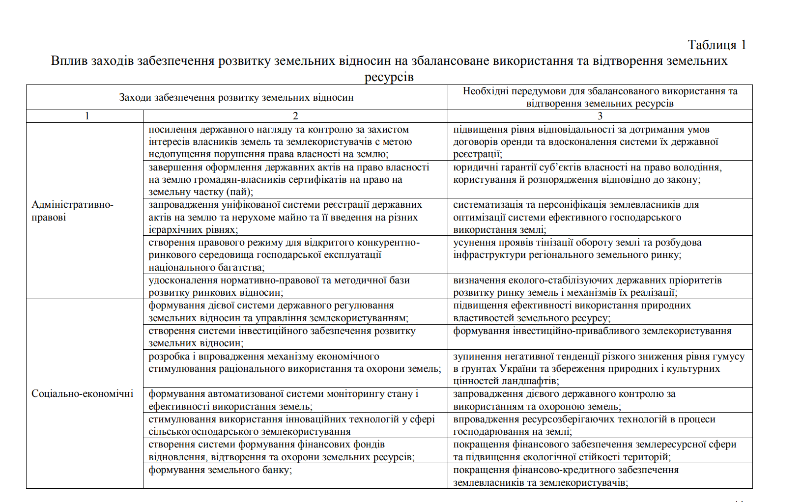
Продовження табл. В.1
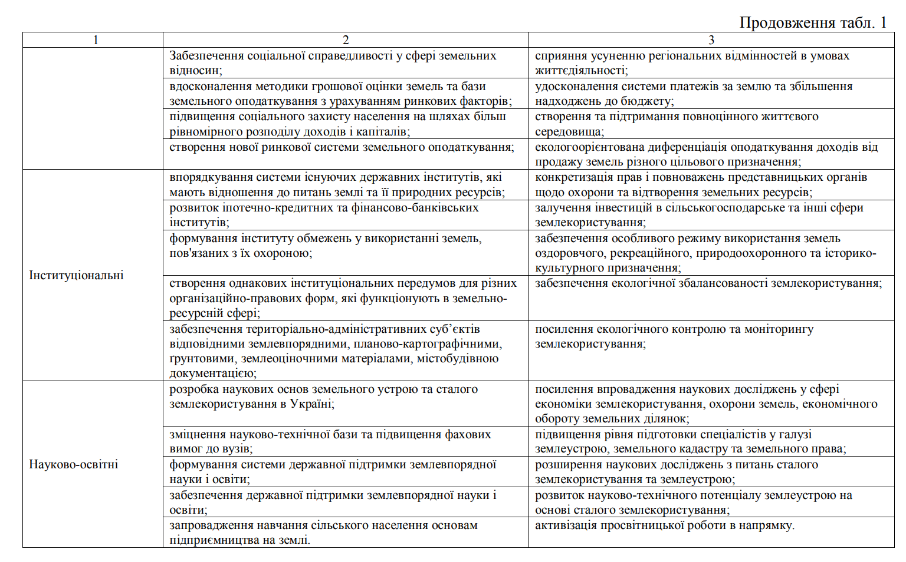
ДЕКЛАРАЦІЯ
АКАДЕМІЧНОЇ ДОБРОЧЕСНОСТІ
ЗДОБУВАЧА ВИЩОЇ ОСВІТИ ЗНУ

Я, Зарешнюк Наталя Олександрівна, студентка 2 курсу, форми навчання заочної, факультету економічного, спеціальності 051 «Економіка», адреса електронної пошти natazaresnuk@gmail.com, підтверджую, що написана мною кваліфікаційна робота на тему «Трансформація національної політики управління земельними ресурсами в сучасних умовах» відповідає вимогам академічної доброчесності та не містить порушень, що визначені у ст. 42 Закону України «Про освіту», зі змістом яких ознайомлений/ознайомлена;
- заявляю, що надана мною для перевірки електронна версія роботи є ідентичною її друкованій версії;
- згоден на перевірку моєї роботи на відповідність критеріям академічної доброчесності у будь-який спосіб, у тому числі за допомогою Інтернет-системи, а також на архівування роботи в базі даних цієї системи.

Дата__________ Підпис_____________ Зарешнюк Н.О.
Дата__________ Підпис_____________ Бабміндра Д.І.

